OpenTensorCore1+Vortex
C Model设计集成报告
1 概述
2 Vortex C Model架构
2.1 关键技术参数
2.2 整体架构层次
2.3 处理器层级详解
2.4 缓存层次结构
3 Vortex流水线与功能单元
3.1 流水线
3.1.1 流水线各阶段详细功能
3.1.2 关键数据结构
3.2 功能单元
3.2.1 功能单元类
3.2.2 功能单元概述
4 TCU与OTC1
4.1 现有TCU架构
4.2 OpenTensorcore1架构分析
5 TensorCore整合方案
5.1 整合目标
5.2 整合步骤
5.3 整合架构
5.3.1 整体架构
5.3.2 TMEM的Cmodel

5.3.3 amem、bmem、cmem 的Cmodel
5.3.4 TMA的Cmodel
5.3.5 新增ISA指令集

5.3.5.1 宏指令层
5.3.5.2 微指令层
6 Vortex核心修改
6.1 TMEM模块

6.1.1 TMEM模块结构
6.1.2 TMEM与tensorcore的接口
6.2 TMA模块
6.2.1 TMA模块结构
6.2.2 TMA与TMEM的数据传输
6.3 amem/bmem/cmem模块
6.3 decode译码模块
6.4 excute执行函数
6.5 测试
6.3.1 测试验证函数：sgemm_tcu
6.3.2 测试结果
7 第二代vortex核心修改
7.1 整体架构图
7.2 2:4和1:4稀疏化
7.2.1 稀疏化各模块说明
7.2.2 电路结构与流水线
7.2.3 1:4、2:4稀疏化在tcgen05指令中的配置
7.2.3.1 压缩格式
7.2.3.2 TMEM如何存放
7.2.3.3 descriptor配置
7.3 非对称FP8/FP16输入
7.4 tcgen05 指令兼容
7.4.1 tcgen05 指令内容
7.4.2 修改方法
7.4.2.1 新增指令
7.4.2.2 RISC-V 指令兼容方法
7.4.2.3 TMEM Allocator State 和inflight tracker
7.4.2.4 mbarriar同步机制
7.4.2.5 warp scheduler 的修改
7.4.2.6 新增TMEM handle scoreboard / handle table
7.4.2.6 descriptor描述符
7.5 异步opentensorcore的修改
7.5.1 WMMA decode修改
7.5.2 tensor unit 的存储组织修改
7.5.2.1 MMA_LOAD/MMA_STORE语义修改
7.5.2.2 C矩阵的累加方式
7.5.2.3 2 个 operand slot（amem、bmem、cmem）
7.5 仿真结果
7.5.1 mbarrier测试
7.5.2 TMEM shift和fence测试
7.5.3 TMEM测试
7.5.5 fp8/fp16非对称输入测试
7.5.4 GEMM测试
7.5.5 多warp pipeline测试
7.5.6 1:4、2:4稀疏测试
7.5.6 性能计数器
8 二次修改
9 BUG列表

1 概述
本工作的目标是将OpenTensorCore1与Vortex进行C Model整合与联合仿真。

2 Vortex C Model架构
Vortex SimX 是一个周期精确（cycle-accurate）的 C++ GPU 模拟器，实现了基于 RISC-V 指令集的 Vortex GPU 架构。该模拟器采用 SIMT（Single Instruction Multiple Threads）执行模型，支持多核心、多集群的层次化处理器架构。

2.1 关键技术参数

参数 | 说明 | 最大值
XLEN | 字长 | 32/64-bit（可配置）
NUM_CORES | 核心数 | 1024
NUM_WARPS | 每核Warp数 | 64
NUM_THREADS | 每Warp线程数 | 可配置
NUM_CLUSTERS | 集群数 | 可配置
SOCKET_SIZE | 每Socket核心数 | 可配置
VLEN | 向量长度 | 可配置（需EXT_V_ENABLE）

文件依赖关系：
simx/
├── processor.h/cpp ──▶ processor_impl.h
├── processor_impl.h ──▶ cluster.h
├── cluster.h/cpp ──▶ socket.h, cache_sim.h
├── socket.h/cpp ──▶ core.h, cache_cluster.h
├── core.h/cpp ──▶ func_unit.h,emulator.h,pipeline.h,
│ scoreboard.h, dispatcher.h, operands.h,
│ local_mem.h, mem_coalescer.h,
│ tensor_unit.h (EXT_TCU_ENABLE),
│ vec_unit.h (EXT_V_ENABLE)
├── func_unit.h/cpp ──▶ instr_trace.h (TcuUnit 包装)
├── tensor_unit.h/cpp ──▶ tensor_cfg.h, core.h
│ [整合后] ──▶tensorcore/tensor_core_top.h
│
└── tensorcore/
├── tensor_core_top.h ──▶ tc_mul_add.h, fp_types.h, config_register.h
├── tc_mul_add.h ──▶ tc_mul_pipe.h, tc_add_pipe.h, fp22_to_fp8.h
├── tc_mul_pipe.h ──▶ fmul_s1.h, fmul_s2.h, fmul_s3.h
├── tc_add_pipe.h ──▶ fadd_s1.h, fadd_s2.h
├── fp_types.h ── (独立，定义所有浮点类型和转换)
├── otc_decode.h/cpp ── (独立ISA解码器)
├── con_to_fp9.h ── (输入格式转换)
├── fp22_to_fp8.h ── (输出格式转换)
└── config_register.h ── (配置寄存器)

2.2 整体架构层次

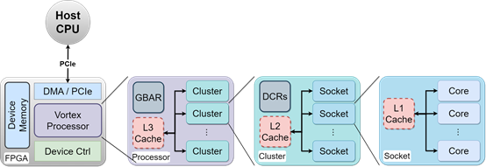
Processor模块由多个Cluster构成，它们共享一个L3Cache，并且还包含了一个GBAR寄存器，当多个计算任务需要同步或者在特定的执行点集合时，GBAR确保所有的Cluster都能到达同一执行状态，然后再继续执行。
Cluster模块由多个Socket构成，它们共享一个L2Cache，并且还包含了DCRs寄存
Socket模块由多个Core构成，它们共享一个L1Cache。总的来说，Processor是由多个更小、更高效的核心Core组成，这些核心专为同时处理多任务而设计。

Processor → 包含 1 个 ProcessorImpl
ProcessorImpl → 包含 NUM_CLUSTERS 个 Cluster + L3 Cache + RAM
Cluster→ 包含 NUM_SOCKETS 个 Socket + L2 Cache + Barriers
Socket → 包含 SOCKET_SIZE 个 Core + I-Cache + D-Cache
Core→ 包含完整流水线 + 所有功能单元 + Local Memory
Core是Vortex Processor的基本处理单元，实现了一系列的指令处理步骤，这些步骤包括取指、译码、发射、执行、访存和写回等。
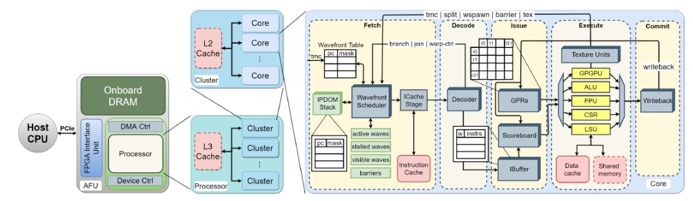

2.3 处理器层级详解

Processor（processor.h）

顶层封装类，采用 Pimpl 模式隐藏实现细节。

class Processor {
public:
void attach_ram(RAM* mem); // 连接系统内存
int run(); // 启动模拟执行
void dcr_write(uint32_t addr, uint32_t value); // 设备控制寄存器写入
private:
ProcessorImpl* impl_;
};

关键职责：
- 初始化整个处理器层次结构
- 提供外部接口（RAM连接、DCR写入、执行控制）
- 虚拟内存支持（VM_ENABLE编译选项）

Cluster（cluster.h）

多Socket容器，管理共享L2缓存和屏障同步。

class Cluster : public SimObject<Cluster> {
private:
uint32_t cluster_id_;
std::vector<Socket::Ptr> sockets_; // 多个Socket
std::vector<CoreMask> barriers_; // 屏障同步
CacheSim::Ptr l2cache_; // L2共享缓存
uint32_t cores_per_socket_;
};
```

关键职责：
- 管理 L2 缓存（所有Socket共享）
- 实现跨核屏障同步 `barrier(bar_id, count, core_id)`
- 聚合性能统计信息

Socket（socket.h）

核心容器，管理私有 I-Cache 和 D-Cache。

class Socket : public SimObject<Socket> {
private:
uint32_t socket_id_;
std::vector<Core::Ptr> cores_; // 多个核心
CacheCluster::Ptr icaches_; // 指令缓存集群
CacheCluster::Ptr dcaches_; // 数据缓存集群
};
```
关键职责：
- 管理 L1 I-Cache 和 D-Cache（Socket内核心共享）
- 核心间消息路由（resume、barrier）
- 提供缓存性能统计

Core（core.h）
完整的处理器核心，实现全流水线执行。

class Core : public SimObject<Core> {
private:
// 流水线组件
Emulator emulator_;
std::vector<IBuffer> ibuffers_; // 指令缓冲区（每Warp一个）
Scoreboard scoreboard_; // 记分板（数据依赖跟踪）
std::vector<Operands::Ptr> operands_; // 操作数管理
std::vector<Dispatcher::Ptr> dispatchers_; // 指令分发器
std::vector<FuncUnit::Ptr> func_units_; // 功能单元集合

// 存储组件
LocalMem::Ptr local_mem_; // 本地共享存储
std::vector<MemCoalescer::Ptr> mem_coalescers_; // 内存请求合并

// 流水线锁存器
PipelineLatch fetch_latch_;
PipelineLatch decode_latch_;

// 可选扩展单元
#ifdef EXT_TCU_ENABLE
TensorUnit::Ptr tensor_unit_; // 张量计算单元
#endif
#ifdef EXT_V_ENABLE
VecUnit::Ptr vec_unit_; // 向量处理单元
#endif
};

2.4 缓存层次结构
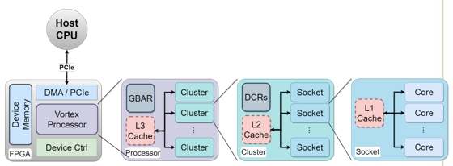

1）缓存配置（constants.h）

```cpp
// L1 D-Cache 使用合并后的内存块
DCACHE_WORD_SIZE = LSU_LINE_SIZE;
DCACHE_CHANNELS = UP((NUM_LSU_LANES * XLENB) / DCACHE_WORD_SIZE);
DCACHE_NUM_REQS = NUM_LSU_BLOCKS * DCACHE_CHANNELS;

// 各级缓存请求端口数
L2_NUM_REQS = NUM_SOCKETS * L1_MEM_PORTS;
L3_NUM_REQS = NUM_CLUSTERS * L2_MEM_PORTS;
```

2）Local Memory（本地共享存储）
```cpp
class LocalMem : public SimObject<LocalMem> {
// 功能：每核私有的 Scratchpad 存储
// 特性：多端口、分Bank、支持Bank竞争检测
// 配置：capacity, line_size, num_reqs, B(bank数)
};
```

3）内存合并器（MemCoalescer）
```cpp
class MemCoalescer : public SimObject<MemCoalescer> {
// 功能：将多个线程的内存请求合并为缓存行对齐的请求
// 输入：NUM_LSU_LANES 个请求
// 输出：DCACHE_CHANNELS 个合并请求
};

3 Vortex流水线与功能单元

3.1 流水线

3.1.1 流水线各阶段详细功能
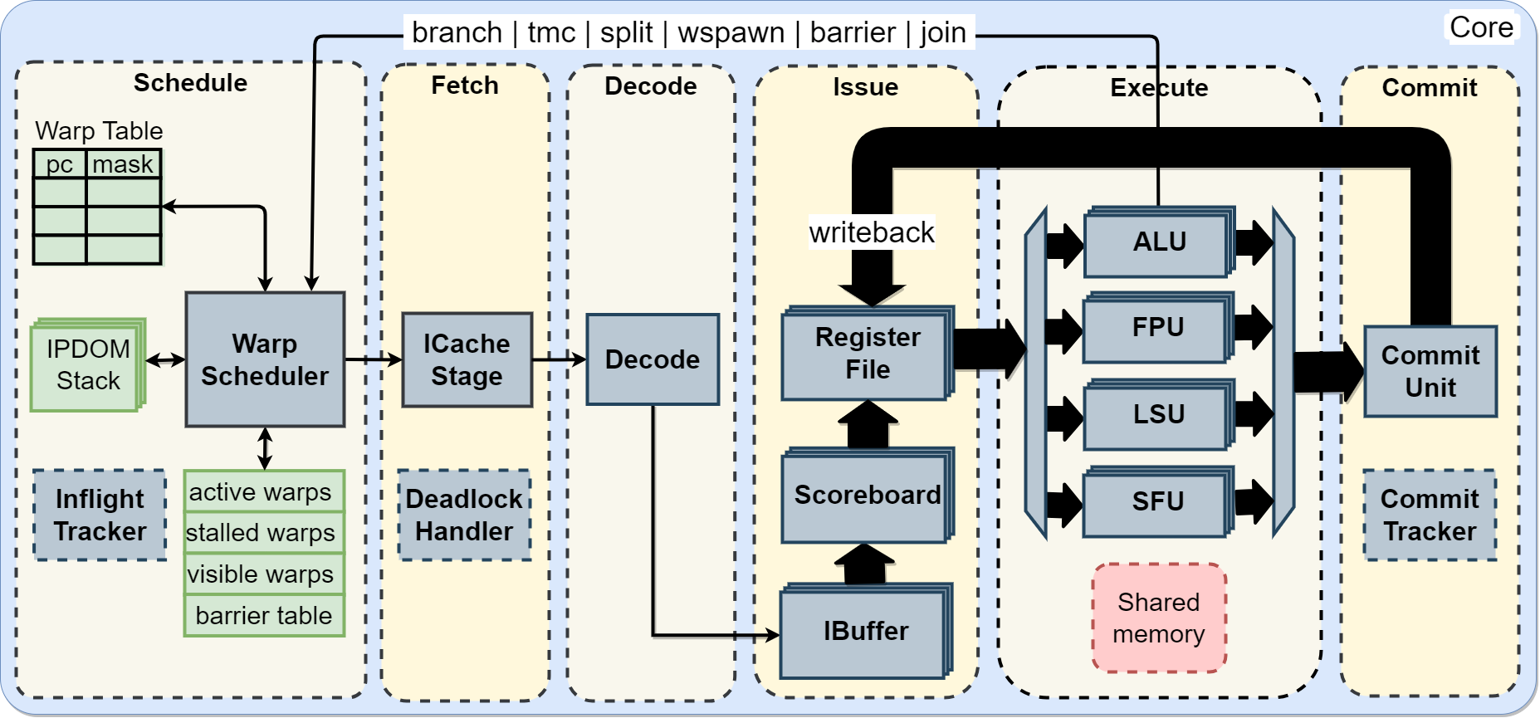

流水线阶段 | 流水线功能
Schedule（调度阶段） | 从多个Warp中选择就绪的Warp进行执行  使用仲裁器（Arbiter）实现Warp调度策略  支持 ISSUE_WIDTH 个并行发射槽
Fetch（取指阶段） | 通过 I-Cache 端口发送取指请求  使用 `pending_icache_` 哈希表跟踪未完成的取指  取回的指令放入 `fetch_latch_`
Decode（解码阶段） | 从 `fetch_latch_` 取出指令进行解码  - 识别指令类型、操作数、功能单元目标  - 解码结果放入 `decode_latch_`
Issue（发射阶段） | 记分板检查：通过 `Scoreboard` 检查寄存器依赖  操作数读取：从寄存器文件读取源操作数  分发：通过 `Dispatcher` 将指令发送到对应功能单元  寄存器预留：在记分板中标记目标寄存器
Execute（执行阶段） | 各功能单元并行执行已发射的指令  执行延迟由功能单元类型决定  结果通过 Output 端口传回
Commit（提交阶段） | 使用 `TraceArbiter` 仲裁多个功能单元的完成  释放记分板中的寄存器预留  更新性能计数器

3.1.2 关键数据结构

instr_trace_t（指令追踪记录）
```cpp
struct instr_trace_t {
uint64_t uuid; // 全局唯一标识
uint32_t cid, wid; // 核心ID、Warp ID
ThreadMask tmask; // 活跃线程掩码
Word PC; // 程序计数器
FUType fu_type; // 功能单元类型
op_type op_type; // 操作类型（variant）
RegType dst_type; // 目标寄存器类型
uint32_t dst_reg; // 目标寄存器号
// ... 源寄存器、操作数值、存储地址等
};
```

#### Scoreboard（记分板）
```cpp
class Scoreboard {
struct reg_use_t {
FUType fu_type; // 占用该寄存器的功能单元
uint64_t uuid; // 关联指令的UUID
uint32_t rsv_count; // 预留计数
};
std::vector<std::vector<reg_use_t>> in_use_regs_; // [warp][reg]
};

Core::PerfStats 跟踪以下关键指标：
统计项 | 说明
cycles | 总执行周期
instrs | 总指令数
sched_idle | 调度器空闲周期
sched_stalls | 调度器阻塞周期
ibuf_stalls | 指令缓冲区阻塞
scrb_stalls | 记分板阻塞总计
scrb_alu/fpu/lsu/sfu | 各功能单元导致的记分板阻塞
scrb_tcu | TCU导致的记分板阻塞（需EXT_TCU_ENABLE）
loads/stores | 内存访问次数
load_latency | 加载延迟累计

3.2 功能单元

3.2.1 功能单元类
（func_unit.h）

class FuncUnit : public SimObject<FuncUnit> {
public:
std::vector<SimPort<instr_trace_t*>> Inputs; // ISSUE_WIDTH个输入端口
std::vector<SimPort<instr_trace_t*>> Outputs; // ISSUE_WIDTH个输出端口
virtual void tick() = 0; // 每周期执行
protected:
Core* core_;
};

所有功能单元共享相同的端口接口：
Inputs[iw]：接收发射阶段分发的指令
Outputs[iw]：向提交阶段返回完成的指令
push(trace, delay)：指定延迟后输出结果

class LsuUnit : public FuncUnit {
struct pending_req_t {
instr_trace_t* trace;
uint32_t count;
bool eop;
};
struct lsu_state_t {
HashTable<pending_req_t> pending_rd_reqs;
instr_trace_t* fence_trace;
bool fence_lock;
};
std::array<lsu_state_t, NUM_LSU_BLOCKS> states_;
};
```
- 管理Load/Store/Fence/AMO操作
- 通过 `MemCoalescer` 合并内存请求
- 多LSU块并行处理（NUM_LSU_BLOCKS）
- Fence指令实现内存序

### 5.6 SFU Unit
- 处理特殊函数（如CSRR/W、WCTL等）
- 处理CSR寄存器访问
- 处理Warp控制指令

### 5.7 TCU Unit（现有实现，func_unit.h:115-121）
```cpp
#ifdef EXT_TCU_ENABLE
class TcuUnit : public FuncUnit {
public:
TcuUnit(const SimContext& ctx, Core*);
void tick() override;
};
#endif
```
- 条件编译（需 `EXT_TCU_ENABLE` 宏）
- 作为 FuncUnit 子类集成到流水线
- 委托给 TensorUnit 执行实际计算

3.2.2 功能单元概述

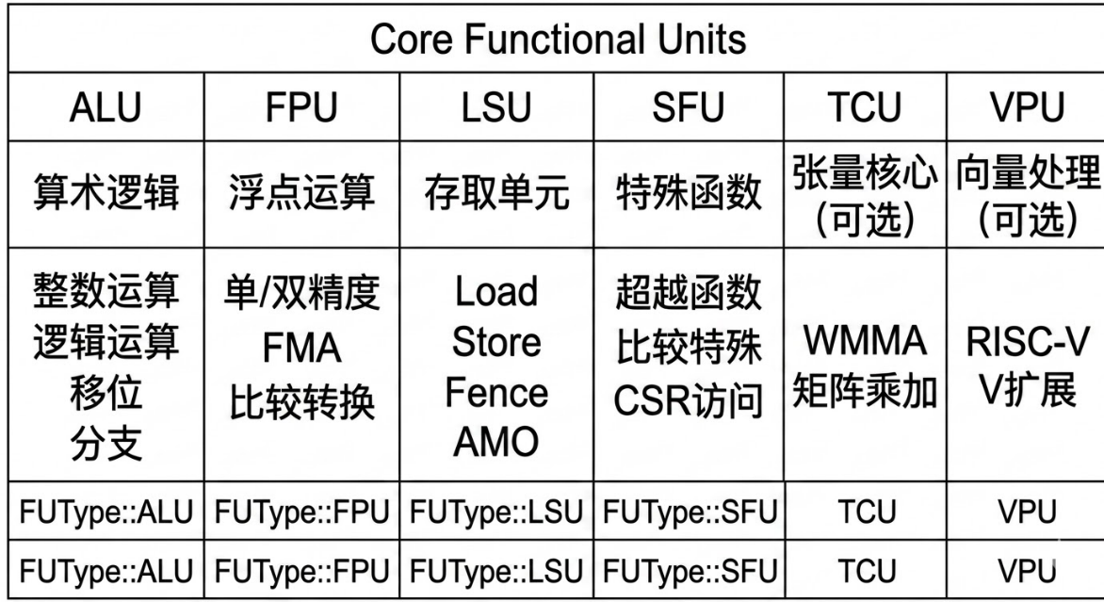

4 TCU与OTC1

4.1 现有TCU架构
当前 Vortex GPU 中的 TCU 采用功能模拟方式，主要文件：

文件 | 作用
tensor_unit.h | TensorUnit 接口定义
tensor_unit.cpp | WMMA 功能实现（非周期精确）
func_unit.h | TcuUnit FuncUnit 包装
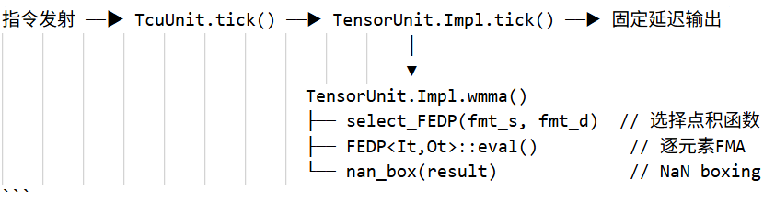
现有tcu的局限：

1） 非周期精确：tick() 中使用固定延迟 `delay=4`，不反映真实流水线行为
2）无流水线模型：没有乘法器、加法器的流水线阶段建模
3） 无背压机制：不支持 stall/ready 信号的反压传播
4）无精度转换流水线：格式转换在功能层面完成，无硬件对应
5）矩阵维度固定：通过 `wmma_config_t<NUM_THREADS>` 静态配置
6）无内部状态可观测性：无法观察流水线各阶段的占用情况

4.2 OpenTensorcore1架构分析

OpenTensorcore Cmodel实现了一个位精确（bit-accurate）、周期精确（cycle-accurate）的张量核心硬件模型。

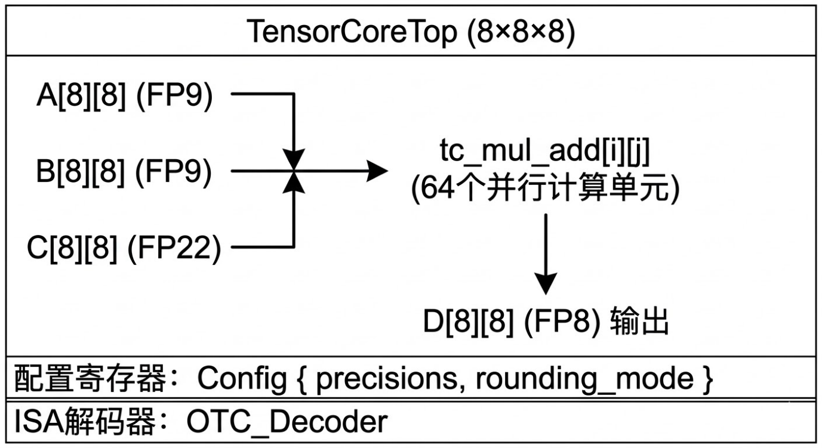

总流水线深度 = S1(1) + S2.mul(3) + S3.add(2) + S4.add(2) + S5.add(2) + S6.add_fp22(2) + S7(1)= 1 + 3 + 2 + 2 + 2 + 2 + 1= 13 个时钟周期（首次结果延迟）
吞吐量 = 每周期可接受1组新输入（全流水线化时）

反压（Backpressure）机制
TensorCore实现了完整的反压传播链：
// 从输出端向输入端逐级传播ready信号
s7_ready = out_ready || !r2.valid; // 输出级
s6_ready = final_add.in_ready(s7_ready); // FP22加法
s5_ready = add_level2.in_ready(s6_ready); // 第3级归约
s4_ready = add_level1[*].in_ready(s5_ready); // 第2级归约
s3_ready = add_level0[*].in_ready(s4_ready); // 第1级归约
s2_ready = mul_array[*].in_ready(s3_ready); // 乘法阵列
s1_ready = s2_ready || !r1.valid; // 精度转换
```

每个子流水线（mul_pipe, add_pipe）内部也实现了独立的反压：

bool in_ready(bool out_ready) const {
bool s3_ready = out_ready || !r3.valid;
bool s2_ready = s3_ready || !r2.valid;
bool s1_ready = s2_ready || !r1.valid;
return s1_ready;
}

5 TensorCore整合方案

5.1 整合目标
将 tensorcore/ 目录下的周期精确、位精确的硬件模型替换现有 TensorUnit 中的功能模拟实现：
1）WMMA操作具有真实的13周期流水线延迟
2）支持流水线化的连续WMMA操作
3）实现完整的反压机制与GPU流水线集成
4）保留现有ISA接口和软件兼容性

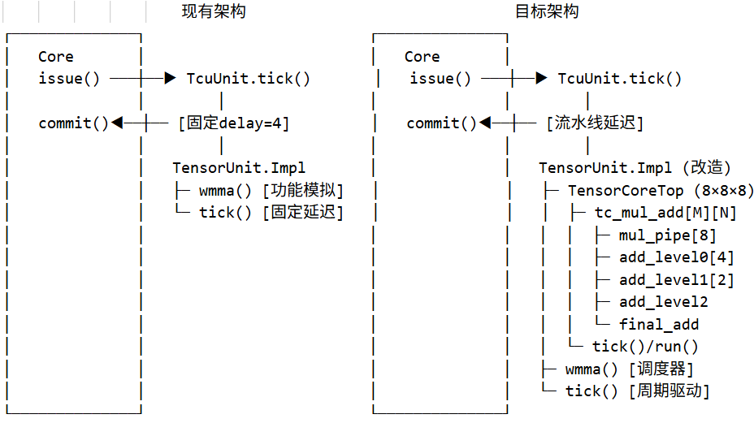

5.2 整合步骤

基础集成
修改 tensor_unit.cpp，在 Impl 中实例化 TensorCoreTop
实现操作数映射层（寄存器 ↔ 矩阵）
实现结果收集层（矩阵 ↔ 寄存器）建立 Vortex 寄存器文件 ↔ TensorCoreTop 矩阵输入的转换
替换固定延迟为 TensorCoreTop::tick() 驱动

流水线集成
实现 pending_traces 队列管理
实现反压信号从 TensorCoreTop 到 Core 流水线的传播,将 TensorCore 的 in_ready() 信号传播到 Core 流水线的 Issue 阶段
修改 TcuUnit::tick() 适配新的延迟模型,Core::tick() → TcuUnit::tick() 路径中驱动 TensorCoreTop::tick()
实现连续WMMA指令的流水线化执行

精度扩展
实现所有精度格式的映射（FP4/FP8/FP16）
桥接 Vortex 格式ID 与 TensorCore PrecisionType
实现舍入模式的动态配置
验证：各精度格式的位精确结果

特性 | 现有TC unit | 整合后模型
延迟 | 固定 4+2=6 周期 | 13 周期（真实流水线）
吞吐量 | 1 WMMA/6周期 | 1 WMMA/周期（流水线满载）
反压 | 无 | 完整反压链

Vortex 类型 (tensor_cfg.h) | TensorCore 类型 (fp_types.h) | 说明
vt::fp16 | PREC_FP16 | IEEE 754 半精度
vt::bf16 | —— | Brain Float 16
vt::fp32 | —— | IEEE 754 单精度
vt::int8 | —— | 8位整数
vt::uint8 | —— | 8位无符号整数
vt::int4 | PREC_FP4_E2M1 | 4位整数
vt::uint4 | PREC_FP4_E2M1 | 4位无符号整数
—— | PREC_FP8_E4M3 | FP8 (E4M3)
—— | PREC_FP8_E5M2 | FP8 (E5M2)

5.3 整合架构

5.3.1 整体架构

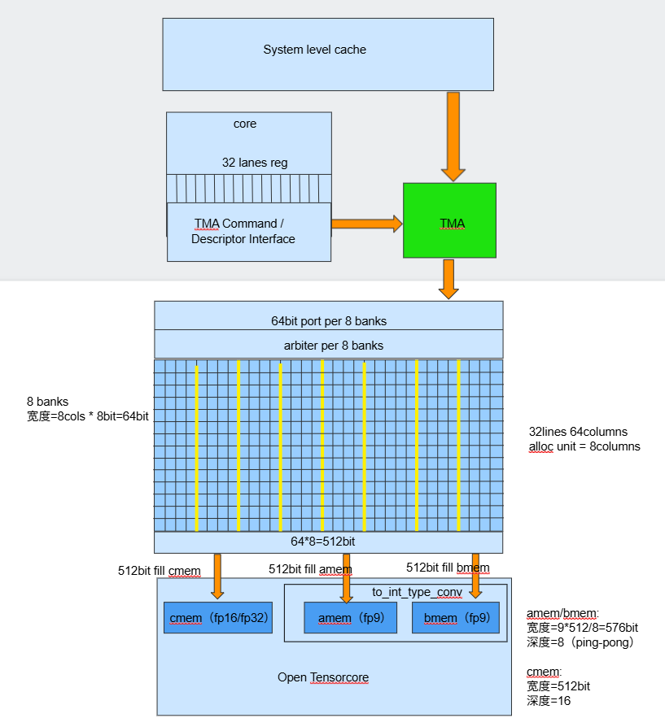
该架构面向在 Vortex 中集成 OpenTensorCore 的张量数据通路扩展而设计，在core 与 tensorcore 之间插入一层专用的片上 Tensor Memory（TMEM）和 TMA 搬运引擎，以实现张量数据的块化搬运、缓冲和高带宽供数。
整体数据路径上，system level cache 作为上层存储源，通过专用的 TMA 单元向下为张量计算提供批量数据搬运能力，而 core 本身不再直接承担大吞吐量的数据搬运，而是通过内部的 TMA Command / Descriptor Interface 向 TMA 发出描述符和控制命令，用于指定源地址、目标 TMEM 区域、数据块形状以及搬运方式，从而将传统标量/向量执行路径与张量数据搬运路径解耦。
TMEM 被组织为一个 32 lines × 64 columns 的二维存储阵列，最小分配粒度为 8 columns，因此整个 TMEM 被自然划分为 8 个 bank，每个 bank 宽度为 8 columns × 8bit = 64bit，既保证了分配粒度与物理 bank 结构一致，又降低了 bank conflict 和控制复杂度。
在 TMEM 顶部设置了按 bank 划分的端口，每个 bank 提供一个 64bit 数据端口，总体形成 8 banks × 64bit = 512bit 的聚合访问带宽，TMA 通过这一组共享端口向 TMEM 写入张量块数据，而端口复用和仲裁逻辑避免了为 core、TMA 和下游张量单元分别配置独立大端口所带来的面积和时序压力。
TMEM 底部通过三条 512bit 宽的数据填充通路分别向 OpenTensorCore 的 cmem、amem 和 bmem 供数，其中 cmem 直接接收 512bit 宽的数据并支持 fp16/fp32 类型累加数据的缓存，深度设计为 16，用于承载累加与输出相关的张量片段；amem 与 bmem 则主要服务于乘法输入操作数，图中采用 fp9 格式表示其内部供数宽度需求，经由 to_int_type_conv 模块完成必要的数据类型整理和内部表示转换后送入 tensorcore 计算阵列，其中 amem/bmem 的物理宽度为 9×512/8=576bit，深度为 8，并采用 ping-pong 方式组织，以支持在当前计算进行时预取下一批操作数，从而实现搬运与计算重叠。
整个架构的本质是以 TMEM 作为 core/TMA 与 OpenTensorCore 之间的专用中间缓冲层，以 banked memory 结构提供可扩展的带宽，以 TMA 提供高效的 tile 级数据搬运能力，以本地 amem/bmem/cmem 提供 tensorcore 邻近的操作数驻留和双缓冲能力，使 Vortex 原有的通用执行 core 能够以较小改动获得面向低精度矩阵乘加的高带宽、低控制开销的数据供给通路。

5.3.2 TMEM的Cmodel

TMEM 在当前 simx 实现中直接挂在 `Core` 下，而不是拆成单独的 `SimObject`。这样做的好处是：一方面 TMA 和 TensorUnit 都可以通过 Core 统一访问它；另一方面，TMEM 的分配、释放、查询和异步请求推进都可以放在同一处状态机中处理。
和blackwell相似，在vortex中把 TMEM 放在 Core 里，TMEM写成二维数组的形式，就是 [column][line] 的结构：
std::vector<std::array<uint8_t, NUM_LINES>> tmem_cols;

Core::tmem_
Core::collector_[N]
Core::tmem_alloc_map_
Core::tmem_scoreboard_

class Core : public SimObject {
// ...
public:
Tmem& tmem() { return tmem_; }
const Tmem& tmem() const { return tmem_; }
CollectorBuf& collector(uint32_t id) { return collectors_.at(id); }
const CollectorBuf& collector(uint32_t id) const { return collectors_.at(id); }
private:
Tmem tmem_;
std::array<CollectorBuf, TmemConfig::kNumCollectors> collectors_;
std::bitset<TmemConfig::kCols> tmem_busy_cols_;
std::bitset<TmemConfig::kNumCollectors> collector_busy_;
};

line / column的大小为32lines * 64column，因为 Vortex 每周期issue一个warp，当前最自然的张量作用域是 1 warp = 32 threads，而不是 Blackwell 的 128-lane warpgroup/CTA 风格。把 TMEM 的 line 直接对齐到 NUM_THREADS = 32。
Blackwell 的官方 alloc unit 是 32 columns，而且必须是 2 的幂。但在 Vortex 里，没有blackwell的warpgroup/CTA 风格，因此设置alloc granularity = 8 columns，8*32=256B，刚好存下16*16大小fp8的A矩阵。对于其他精度：
- 16×16 fp16 = 256 × 2B = 512B = 2个 alloc block
- 16×16 fp32 = 256 × 4B = 1024B = 4 个 alloc block
- 16×16 fp8 = 256 × 1B = 256B = 1个 alloc block

5.3.3 amem、bmem、cmem 的Cmodel

对于B collector buffer，在blackwell中主要用于权重复用。在vortex中和 Blackwell .ws 模式的思路一致：在 .ws 模式下，collector buffer 作用在 matrix B 上，并且公开语义是fill/use/lastuse/discard。buffer 编号是b0、b1，包含两个buffer，用于做ping-pong buffer。fill用于将TMEM中B fragment装入B collector buffer中并使用，use表示直接使用B collector buffer中的B fragment，lastuse表示使用完B collector buffer中的B fragment之后直接丢弃，discard表示直接丢弃，而不使用。
一个B collector buffer大小是512B，用于存 1 个 B tile fragment。
collector buffer代码如下：

bool valid;
uint32_t tag; // B tile id / desc hash
std::vector<uint32_t> words;
};struct CollectorBuf {
valid、tag主要用于指令上支持 fill/use/lastuse/discard。

bool Core::collector_fill(uint32_t cid，uint32_t tag,const std::vector<reg_data_t>& b_frag) {
auto& c = collectors_.at(cid);
if (c.state == CollectorState::Busy)
return false;
c.state = CollectorState::Busy;
c.tag = tag;
uint32_t n = std::min<uint32_t>(b_frag.size(), TmemConfig::kCollectorWords);
for (uint32_t i = 0; i < n; ++i) {
c.words[i] = b_frag[i].u32;
}
c.state = CollectorState::Valid;
return true;
}
bool Core::collector_read(uint32_t cid,std::vector<reg_data_t>& b_frag,bool invalidate_after) {
auto& c = collectors_.at(cid);
if (c.state != CollectorState::Valid)
return false;
b_frag.resize(TmemConfig::kCollectorWords);
for (uint32_t i = 0; i < TmemConfig::kCollectorWords; ++i) {
b_frag[i].u32 = c.words[i];
}
if (invalidate_after) {
c.reset();
}
return true;
}
void Core::collector_discard(uint32_t cid) {
collectors_.at(cid).reset();
}

5.3.4 TMA的Cmodel

5.3.5 新增ISA指令集

指令decode步骤：
宏指令在 decode.cpp 里展开成“tile 级微指令”，进入 warp.ibuffer；
execute() 逐条执行这些微指令；
更细的 bank/packet/半行/拍次级动作，不再进入 ibuffer，而是交给 TMA、TMEM fill engine、amem/bmem/cmem 写入口状态机内部完成。

5.3.5.1 宏指令层

新增操作：
- TMEM_ALLOC：
在 core 内的 TMEM 分配器中，为某个 tensor tile 分配一段连续的 TMEM 空间。
输入语义：
- f6.1
- fmt_ab 或 fmt_c
- tile shape（最少要知道这是 A/B/C 哪一类 tile）
- 目标容量需求
- 返回值寄存器
返回语义：
tmem_base：返回起始 bank/slot 的逻辑句柄。

2) TMEM_FREE：
释放之前 TMEM_ALLOC 分配的 TMEM slot/span。
输入语义：
tmem_base
bank_span
或者能让 core 从元数据中恢复 span
输出语义：
更新 TMEM slot table

3) TMA_LOAD：
由 TMA 从 system-level cache / memory 侧，把一个 tile 搬运到 TMEM。
输入语义：
输入descriptor包含：
src_addr
rows
cols
stride
elem_fmt
transpose_b
dst_tmem_base
bank_span
async_id
输出语义：
发起一个异步请求
不要求本条指令完成时数据已经到 TMEM
最终由 TMA_WAIT 保证完成

4) TMA_STORE：
把 TMEM 中的 tile 通过 TMA 写回 system-level cache / memory。
输入语义：
descriptor 中包含：
- src_tmem_base
- bank_span
- dst_addr
- rows
- cols
- stride
- fmt
- async_id

输出语义：
发起异步 store 请求
完成由 TMA_WAIT 保证

5) TMA_WAIT:

6) MMA_STORE:
把 cmem 中的一个结果 tile 打包回 TMEM。
输入语义：
src=cmem
dst_tmem_base
fmt_c
tile shape
输出语义：
对应 D tile 进入 TMEM
之后可以再由 TMA_STORE 写回 system cache
7) MMA_LOAD:
把 TMEM 中的一个 tile，fill 到 amem / bmem / cmem 中。
输入语义：
src_tmem_base
bank_span
fmt
ws
transpose_b
tile shape
输出语义：
相应的 amem/bmem/cmem 被填好
对 A/B 来说，最终是内部 fp9 格式
对 C 来说，保持 fp16/fp32

原有操作：
WMMA:
对当前已经驻留在amem/bmem/cmem中的数据执行一次 tensorcore 张量乘加。

输入语义：
fmt_ab
fmt_c
step_m
step_n
ws

输出语义：
更新cmem。

5.3.5.2 微指令层

TMEM_ALLOC 的微指令：
UOP_TMEM_ALLOC：
- 根据 fmt + tile_shape + target 计算需要的 bank 数
- 在 TMEM slot table 中找连续空闲 bank
- 标记已占用
- 把 tmem_base / bank_span 写回结果寄存器
- 产生 trace

6 Vortex核心修改

6.1 TMEM模块
TMEM 在当前 simx 实现中直接挂在 `Core` 下，而不是拆成单独的 `SimObject`。这样做的好处是：一方面 TMA 和 TensorUnit 都可以通过 Core 统一访问它；另一方面，TMEM 的分配、释放、查询和异步请求推进都可以放在同一处状态机中处理。

6.1.1 TMEM模块结构
TMEM 的实际数据结构是一个很直接的 bank-span 模型：8 个 bank，每个 bank 256B，同时配一个分配位图记录是否占用。代码如下：
std::array<std::array<uint8_t, 256>, 8> tmem_banks_;
std::array<bool, 8> tmem_bank_allocs_;

Core 内部通过 pack_tmem_handle(start_bank, bank_span)把起始 bank 和跨度编码进一个整数；之后所有 query/read/write/free 都先通过 unpack_tmem_handle()把它拆出来。
tmem_alloc() 使用 first-fit 搜索连续空闲 bank。只要找到一段长度满足 bank_span 的空闲区，就把对应 tmem_bank_allocs_ 置位，并把 bank 内容清零。
tmem_free() 则把这一段 bank（由 handle决定） 重新清零并释放。TMEM 完全由 handle 驱动。
tmem_query()直接返回 bank_span * 256B 作为 tile 容量，因此 TMEM 对上层暴露的是一个“容量连续、物理上分 bank”的抽象。对 Cmodel 来说，这个抽象已经足够支撑 tile load/store 和 packet 读写。

6.1.2 TMEM与tensorcore的接口
TMEM 对 TensorUnit 暴露的不是逐 word 接口，而是固定 64B 的 packet 接口。Core 里定义了：
struct TmemPacket {
std::array<uint8_t, 64> bytes;
};

TensorUnit::mma_load() 和 mma_store() 都是通过 core_->tmem_read_packet() / core_->tmem_write_packet()` 访问 TMEM。这样 TensorUnit 不需要理解底层 bank 组织，只要知道 handle 和 packet_idx 就可以完成 tile 的装填与回写。
代码如下：
void mma_load(uint32_t wid, uint32_t handle, IntrTcuArgs args, ExeTraceData* trace_data) {
auto packets_needed = (args.target == TcuTarget::C) ? c_packet_count(args.fmt_c) : ab_packet_count(args.fmt_ab);
auto packet_offset = target_packet_offset(args);
std::vector<Core::TmemPacket> packets(packets_needed);
for (uint32_t i = 0; i < packets_needed; ++i) {
if (!core_->tmem_read_packet(handle, packet_offset + i, &packets.at(i))) {
std::abort();
}
}

auto& state = warp_state_.at(wid);
switch (args.target) {
case TcuTarget::A: {
auto packet_bytes = copy_packets<AMem::packet_t>(packets);
if (!state.amem.fill_tile(args.fmt_ab, packet_bytes)) {
std::abort();
}
} break;
case TcuTarget::B: {
auto packet_bytes = copy_packets<BMem::packet_t>(packets);
if (!state.bmem.fill_tile(args.fmt_ab, packet_bytes)) {
std::abort();
}
} break;
case TcuTarget::C: {
auto packet_bytes = copy_packets<CMem::packet_t>(packets);
if (!state.cmem.fill_tile(args.fmt_c, packet_bytes)) {
std::abort();
}
} break;
default:
std::abort();
}
if (trace_data) {
trace_data->rd_write = false;
}
}

TMEM packet 读写时，Core 先把整个 handle 对应的 tile 拉平成临时 vector，再截取或覆盖单个 64B packet。这个模型牺牲了一部分真实硬件会关心的 bank 冲突和流式细节，但接口非常清楚，适合 Cmodel 中以 tile 为单位的功能验证。

6.2 TMA模块
TMA 在当前实现里同样没有被拆成一个独立仿真模块，而是作为 Core 内部的一组异步服务函数存在。换句话说，TMEM 是 core 内的 tile staging buffer，而 TMA 是 Core 提供给 software 的“memory <-> TMEM”搬运引擎。

6.2.1 TMA模块结构
TMA 的状态主要由两部分组成：一部分是 `TmaDescriptor`，用于描述软件给出的 tile 地址、大小、矩阵行列和元素字节数；另一部分是 pending_tma_reqs_，用于保存尚未完成的异步请求。descriptor 地址由指令 rs2 传入，真正字段由 read_tma_descriptor() 通过 dcache_read() 从内存侧读出。
每次 tma_load()/tma_store() 调用时，Core 都会分配一个新的next_async_id_，并把 {handle, desc_addr, ready_cycle, transpose_b, is_store} 这些信息写进 pending_tma_reqs_。因此软件看到的 TMA 是异步的，Core 内部看到的则是一张待完成请求表。
和真实硬件相比，这里的 Cmodel 还没有显式建模 queue 深度、credit、bank arbitration 或 TMA 专用 pipeline，而是采用比较轻量的 functional-first 建模方式：先把 descriptor 语义、异步 token 和 TMEM 落点定义清楚，再用固定的 ready_cycle 表示最小延迟。

6.2.2 TMA与TMEM的数据传输
在 load 路径中，TMA 与 TMEM 的连接关系是：descriptor 先决定需要从 memory 读多少字节，再由 TMA 把这些字节写进指定 handle 对应的 TMEM span。若请求的是 B tile 转置，则先在中间 buffer 中完成 (rows, cols) 转置，再整体写入 TMEM。
在 store 路径中，方向完全相反：先根据 handle 从 TMEM 导出 tile buffer，再通过 dcache_write()写回到 descriptor 指定的 memory 地址。因此 TMA 只是搬运通道，真正承载张量 tile 生命周期的是TMEM。
同步靠 TMA_WAIT完成。execute.cpp 在 wait 尚未完成时把 last_instr_retired_ 置为 false，当前 warp 的 ibuffer 不会弹出该微指令，下一拍继续轮询同一个 async_id。这样就把“发起异步搬运”和“显式等待完成”分成了两条软件可见的 ISA 语义。
值得注意的是，当前 process_tma_request() 虽然已经读取了 stride_bytes，但真正的数据搬运仍然按照连续 buffer 处理；因此现阶段 TMA/TMEM 数据通路的重点是 tile copy 和 transpose 语义，而不是完整的二维 DMA 地址生成。

uint32_t Core::tma_store(uint32_t handle, uint64_t desc_addr) {
advance_tma_requests();
uint32_t start_bank = 0;
uint32_t bank_span = 0;
if (!unpack_tmem_handle(handle, &start_bank, &bank_span)) {
return 0;
}
auto async_id = next_async_id_++;
pending_tma_reqs_[async_id] = TmaRequest{
async_id,
handle,
desc_addr,
perf_stats_.cycles + 1,
false,
true,
false
};
return async_id;
}

bool Core::tma_wait(uint32_t async_id) {
advance_tma_requests();
auto it = pending_tma_reqs_.find(async_id);
if (it == pending_tma_reqs_.end()) {
return true;
}
if (!it->second.completed) {
return false;
}
pending_tma_reqs_.erase(it);
return true;
}

6.3 amem/bmem/cmem模块
amem/bmem/cmem 并没有放在 `Core` 里，而是放在 `TensorUnit::Impl::warp_state_` 中，每个 warp 一份。也就是说，TMEM 是 core-shared 的 staging area，而 amem/bmem/cmem 是 warp-private 的 tensor storage。代码上对应的是：
struct WarpTensorState {
AMem amem;
BMem bmem;
CMem cmem;
};
A/B 两个 storage 的结构几乎完全对称：深度 8 行，分成 active/stage 两半，每次 `fill_tile()` 都把新 tile 写入 stage 半区，然后翻转 `active_base_` 与 `stage_base_`，天然形成 ping-pong buffer。对 fp16 输入，每行要消耗 2 个 64B packet；对 fp8 输入，每行只消耗 1 个 packet。写入时统一转换成 fp9，因此后面的 tensor primitive 不需要再关心输入原始精度。
`MMA_LOAD.A` 和 `MMA_LOAD.B` 的作用，就是把 TMEM 里的 packet 化 tile 变成可直接被 tensor primitive 读取的内部 A/B 行缓存。之后 `read_primitive(step_m, step_k)` 或 `read_primitive(step_k, step_n)` 会把其中一个 8×8 primitive 读出来，供一次 `WMMA` 微指令使用。
CMem 负责保存完整的 16×16 累加 tile。若 `fmt_c=fp16`，内部用 `uint16_t` 二维数组保存；若 `fmt_c=fp32`，内部用 `float` 二维数组保存。`fill_tile()` / `dump_tile()` 负责 packet 化进出 TMEM，`load_block_*()` / `store_block_*()` 则负责按 `(step_m, step_n)` 选中其中一个 8×8 block 参与当前 tensor primitive。
执行 `WMMA` 时，`TensorUnit::wmma()` 会优先尝试 storage-resident 路径。只要 amem/bmem/cmem 都已经 valid，并且 `(step_m, step_n, step_k)` 能映射到 storage 中的一个 8×8 primitive，就直接从 A/B storage 取出 block，并把结果累加回 cmem。对 fp16 输出，这条路径内部调用 `run_open_tensorcore_primitive()`；对 fp32 输出，则直接用 fp9 数据做 software accumulate。
如果当前 step 不能映射到 storage primitive，或者某个 tile 还没有完成 fill，那么实现会自动退回原来的 `legacy_wmma()` 寄存器路径。这样一来，新的 amem/bmem/cmem 模块并没有破坏原有 WMMA 行为，而是在其上增加了一条“TMEM/TMA 驱动的 storage-resident 计算路径”。
另外，decode 对 `MMA_LOAD` 保留了 ws 语义：当 ws=1 时，只装入 A 和 C，不再重复装入 B。这使得 BMem 可以在多个 `WMMA` step 之间保持权重驻留，和 weight-stationary 的设计目标一致。

6.3 decode译码模块
WMMA指令的译码：

switch (funct7) {
case 2: {
switch (funct3) {
case 0: { // WMMA
namespace vt = vortex::tensor;
auto fmt_c = rd;
auto fmt_ab = rs1;

auto emit_wmma = [&](auto cfg_tag) {
using cfg = decltype(cfg_tag);
uint32_t ra_base = 0;
uint32_t rb_base = (cfg::NRB == 4) ? 28 : 10;
uint32_t rc_base = (cfg::NRB == 4) ? 10 : 24;
uint32_t steps = 0;
uint32_t steps_count = cfg::m_steps * cfg::n_steps * cfg::k_steps;
uint32_t steps_shift = 32 - log2ceil(steps_count);
uint32_t uuid_hi = (uuid >> 32) & 0xffffffff;
uint32_t uuid_lo = uuid & 0xffffffff;
for (uint32_t k = 0; k < cfg::k_steps; ++k) {
for (uint32_t m = 0; m < cfg::m_steps; ++m) {
for (uint32_t n = 0; n < cfg::n_steps; ++n) {
uint32_t rs1 = ra_base + (m / cfg::a_sub_blocks) * cfg::k_steps + k;
uint32_t rs2 = rb_base + (k * cfg::n_steps + n) / cfg::b_sub_blocks;
uint32_t rs3 = rc_base + m * cfg::n_steps + n;
uint32_t uuid_lo_x = (steps << steps_shift) | uuid_lo;
uint64_t uuid_x = (static_cast<uint64_t>(uuid_hi) << 32) | uuid_lo_x;
++steps;
auto instr = std::allocate_shared<Instr>(instr_pool_, uuid_x, FUType::TCU);
instr->setOpType(TcuType::WMMA);
instr->setArgs(IntrTcuArgs{fmt_ab, fmt_c, m, n, k});
instr->setDestReg(rs3, RegType::Float);
instr->setSrcReg(0, rs1, RegType::Float);
instr->setSrcReg(1, rs2, RegType::Float);
instr->setSrcReg(2, rs3, RegType::Float);
ibuffer.push_back(instr);
}
}
}
};

if (fmt_c == vt::fp16::id) {
switch (fmt_ab) {
case vt::fp8::id:
emit_wmma(vt::wmma_config_t<NUM_THREADS, vt::fp8, vt::fp16>{});
break;
case vt::fp16::id:
default:
emit_wmma(vt::wmma_config_t<NUM_THREADS, vt::fp16, vt::fp16>{});
break;
}
} else {
switch (fmt_ab) {
case vt::fp8::id:
emit_wmma(vt::wmma_config_t<NUM_THREADS, vt::fp8, vt::fp32>{});
break;
case vt::fp16::id:
default:
emit_wmma(vt::wmma_config_t<NUM_THREADS, vt::fp16, vt::fp32>{});
break;
}
}
} break;

TMEM_ALLOC、TMEM_FREE、TMA_LOAD、TMA_STORE指令的译码：

case 1: { // TMEM_ALLOC
auto instr = std::allocate_shared<Instr>(instr_pool_, uuid, FUType::TCU);
instr->setOpType(TcuType::TMEM_ALLOC);
instr->setArgs(IntrTcuArgs{});
instr->setDestReg(rd, RegType::Integer);
instr->setSrcReg(0, rs1, RegType::Integer);
ibuffer.push_back(instr);
} break;
case 2: { // TMEM_FREE
auto instr = std::allocate_shared<Instr>(instr_pool_, uuid, FUType::TCU);
instr->setOpType(TcuType::TMEM_FREE);
instr->setArgs(IntrTcuArgs{});
instr->setSrcReg(0, rs1, RegType::Integer);
ibuffer.push_back(instr);
} break;
case 3: { // TMA_LOAD
auto instr = std::allocate_shared<Instr>(instr_pool_, uuid, FUType::TCU);
instr->setOpType(TcuType::TMA_LOAD);
instr->setArgs(IntrTcuArgs{
0, 0, 0, 0, 0, 0, 0, 0, 0,
0, static_cast<uint8_t>(funct2 & 0x1)
});
instr->setDestReg(rd, RegType::Integer);
instr->setSrcReg(0, rs1, RegType::Integer);
instr->setSrcReg(1, rs2, RegType::Integer);
ibuffer.push_back(instr);
} break;
case 4: { // TMA_STORE
auto instr = std::allocate_shared<Instr>(instr_pool_, uuid, FUType::TCU);
instr->setOpType(TcuType::TMA_STORE);
instr->setArgs(IntrTcuArgs{});
instr->setDestReg(rd, RegType::Integer);
instr->setSrcReg(0, rs1, RegType::Integer);
instr->setSrcReg(1, rs2, RegType::Integer);
ibuffer.push_back(instr);
} break;
MMA_LOAD、MMA_STORE、TMA_WAIT指令的译码：

case 5: { // MMA_LOAD
namespace vt = vortex::tensor;
auto emit_fill = [&](TcuTarget target) {
auto instr = std::allocate_shared<Instr>(instr_pool_, uuid, FUType::TCU);
instr->setOpType(TcuType::MMA_LOAD);
instr->setArgs(IntrTcuArgs{
rd,
rs2,
0,
0,
0,
0,
0,
0,
0,
static_cast<uint8_t>(funct2 & 0x1),
0,
target
});
instr->setSrcReg(0, rs1, RegType::Integer);
ibuffer.push_back(instr);
};
emit_fill(TcuTarget::A);
if ((funct2 & 0x1) == 0) {
emit_fill(TcuTarget::B);
}
emit_fill(TcuTarget::C);
} break;
case 6: { // MMA_STORE
auto instr = std::allocate_shared<Instr>(instr_pool_, uuid, FUType::TCU);
instr->setOpType(TcuType::MMA_STORE);
instr->setArgs(IntrTcuArgs{
rs2,
rd
});
instr->setSrcReg(0, rs1, RegType::Integer);
ibuffer.push_back(instr);
} break;
case 7: { // TMA_WAIT
auto instr = std::allocate_shared<Instr>(instr_pool_, uuid, FUType::TCU);
instr->setOpType(TcuType::TMA_WAIT);
instr->setArgs(IntrTcuArgs{});
instr->setSrcReg(0, rs1, RegType::Integer);
ibuffer.push_back(instr);
} break;
default:
std::abort();
}
} break;

6.4 excute执行函数

TCU相关操作由tcu_type决定。
,[&](TcuType tcu_type) {
auto tpuArgs = std::get<IntrTcuArgs>(instrArgs);
auto trace_data = std::make_shared<TensorUnit::ExeTraceData>();
trace->data = trace_data;
switch (tcu_type) {
case TcuType::TMEM_ALLOC: {
auto handle = core_->tmem_alloc(std::max<uint32_t>(1, rs1_data.at(thread_start).u32));//rs1_data stored the number of contiguous banks to allocate
for (uint32_t t = thread_start; t < num_threads; ++t) {
if (!warp.tmask.test(t))
continue;
rd_data[t].u = handle;
}
trace_data->rd_write = true;
rd_write = true;
} break;
case TcuType::TMEM_FREE: {
auto handle = rs1_data.at(thread_start).u32;
core_->tmem_free(handle);
} break;
case TcuType::TMA_LOAD: {
auto handle = rs1_data.at(thread_start).u32;
auto desc_addr = rs2_data.at(thread_start).u;
auto async_id = core_->tma_load(handle, desc_addr, tpuArgs.transpose_b);
for (uint32_t t = thread_start; t < num_threads; ++t) {
if (!warp.tmask.test(t))
continue;
rd_data[t].u = async_id;
}
trace_data->rd_write = true;
rd_write = true;
} break;
case TcuType::TMA_STORE: {
auto handle = rs1_data.at(thread_start).u32;
auto desc_addr = rs2_data.at(thread_start).u;
auto async_id = core_->tma_store(handle, desc_addr);
for (uint32_t t = thread_start; t < num_threads; ++t) {
if (!warp.tmask.test(t))
continue;
rd_data[t].u = async_id;
}
trace_data->rd_write = true;
rd_write = true;
} break;
case TcuType::MMA_LOAD: {
auto handle = rs1_data.at(thread_start).u32;
tensor_unit_->mma_load(wid, handle, tpuArgs, trace_data.get());
rd_write = trace_data->rd_write;
} break;
case TcuType::MMA_STORE: {
auto handle = rs1_data.at(thread_start).u32;
tensor_unit_->mma_store(wid, handle, tpuArgs, trace_data.get());
rd_write = trace_data->rd_write;
} break;
case TcuType::TMA_WAIT: {
auto async_id = rs1_data.at(thread_start).u32;
if (!core_->tma_wait(async_id)) {
last_instr_retired_ = false;
}
} break;
case TcuType::WMMA: {
assert(warp.tmask.count() == num_threads);
tensor_unit_->wmma(wid, tpuArgs.fmt_ab, tpuArgs.fmt_c, tpuArgs.step_m, tpuArgs.step_n, tpuArgs.step_k, rs1_data, rs2_data, rs3_data, rd_data, trace_data.get());
rd_write = trace_data->rd_write;
} break;
default:
std::abort();
}
}

6.5 测试

6.3.1 测试验证函数：sgemm_tcu

tests/regression/sgemm_tcu/main.cpp 在 host 端同样集成了 Open TensorCore 作为黄金参考（golden reference）：

// main.cpp:959-966
if constexpr ((std::is_same_v<vt::OTYPE, vt::fp16>)
&& (std::is_same_v<vt::ITYPE, vt::fp16>
|| std::is_same_v<vt::ITYPE, vt::fp8>
|| std::is_same_v<vt::ITYPE, vt::fp4>)) {
// 用 open_tensorcore 本身作为 golden reference
matmul_open_tensorcore_ref(h_ref.data(), h_A.data(), h_B.data(), M, N, K);
}

这意味着：对于 fp16/fp8/fp4 → fp16 的路径，验证的目标是与 Open TensorCore 的行为完全一致，而非与 IEEE 754 的精确结果比较（因为两者的算术路径本来就一致）。同时也提供了 FP32 累加参考，通过 max_abs_err 和 RMSE
量化 Open TensorCore 与 FP32 参考的精度差异。

文件 | 修改类型 | 内容
sim/common/tensor_cfg.h | 新增 | fp8 和 fp4 结构体定义（id=13, 14），并修改了tcN、tcM、tcK的大小。
sim/simx/tensor_unit.cpp | 核心修改 | 引入了open_tensorcore/tensor_core_top.h，新增 use_open_tensorcore、k_passes、map_in/out_precision、unpack_word_lane 函数，在 wmma() 中添加 OpenTensorCore 以及数据打包解包逻辑。
sim/simx/open_tensorcore/ | 新增 | 完整的 Open TensorCore C++ 行为模型
tests/regression/sgemm_tcu/main.cpp | 修改 | 引入 open_tensorcore/tensor_core_top.h，添加 matmul_open_tensorcore_ref 参考函数和精度对比逻辑
tests/regression/sgemm_tcu/common.h | 修改 | 添加 fp8/fp4 类型相关定义
kernel/include/vx_tensor.h | 修改 | wmma_context 用 wmma_config_t<NT, It,Ot>。  修改load_matrix_sync /store_matrix_sync的寄存器布局：  load/store 改成 2x16bit 打包到 32bit vreg。  mma_sync 兼容FragC/FragD::NR == 4（packed fp16 场景）。
sim/simx/decode.cpp | 修改 | fmt_d == fp16 时，不再固定 wmma_config_t<NUM_THREADS, fp16, fp16>，而是按 fmt_s 分别发射 fp4/fp8/fp16 -> fp16 对应配置，选择不同的寄存器打包逻辑
kernel.cpp | 修改 | for (i += ctx::tileK) 改成 k_step = ctx::tileK / ctx::i_ratio，循环用 i += k_step

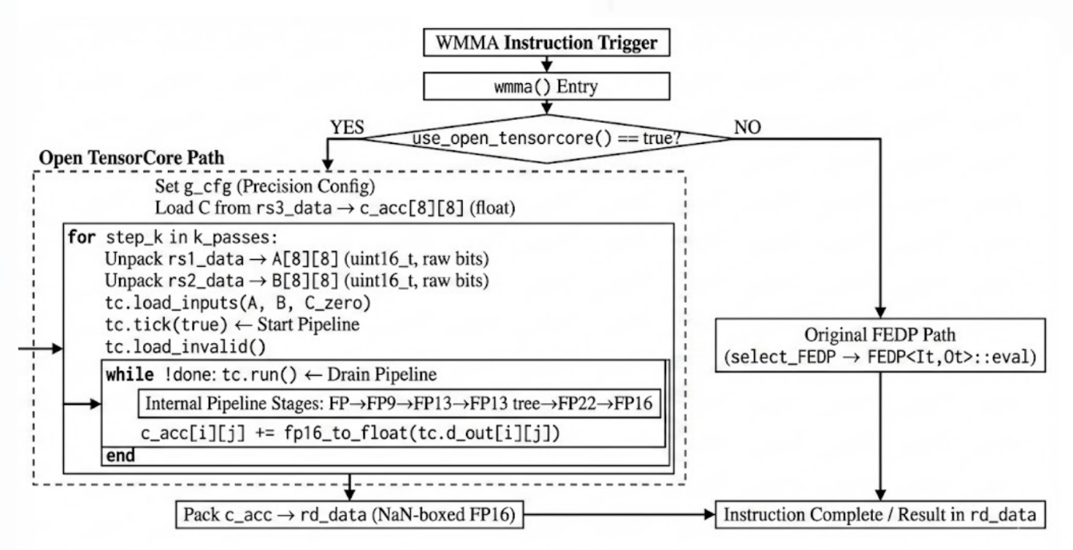

6.3.2 测试结果
• 重新编译 CModel：
make -C /mnt/d/wode_code_trunk/vortex/runtime/simx clean
make -C /mnt/d/wode_code_trunk/vortex/runtime/simx -j4

编译并运行新链路 128x128x128 regression：
make -C /mnt/d/wode_code_trunk/vortex/tests/regression/sgemm_tcu_tmem clean all ITYPE=fp8 OTYPE=fp16
cd /mnt/d/wode_code_trunk/vortex/tests/regression/sgemm_tcu_tmem
LD_LIBRARY_PATH=/mnt/d/wode_code_trunk/vortex/runtime \
VORTEX_DRIVER=simx \
./sgemm_tcu_tmem
或者：

make -C /mnt/d/wode_code_trunk/vortex/tests/regression/sgemm_tcu_tmem clean all ITYPE=fp16 OTYPE=fp32

tcu_tmem_chain 也同样支持：

make -C /mnt/d/wode_code_trunk/vortex/tests/regression/tcu_tmem_chain clean all ITYPE=fp8 OTYPE=fp16

跑单 tile 新链路测试：

make -C /mnt/d/wode_code_trunk/vortex/tests/regression/tcu_tmem_chain clean all

cd /mnt/d/wode_code_trunk/vortex/tests/regression/tcu_tmem_chain
LD_LIBRARY_PATH=/mnt/d/wode_code_trunk/vortex/runtime \
VORTEX_DRIVER=simx \
./tcu_tmem_chain

老路径 128x128x128 对照：

make -C /mnt/d/wode_code_trunk/vortex/tests/regression/sgemm_tcu clean all CONFIGS='-DOTYPE=fp32'

cd /mnt/d/wode_code_trunk/vortex/tests/regression/sgemm_tcu
LD_LIBRARY_PATH=/mnt/d/wode_code_trunk/vortex/runtime \
VORTEX_DRIVER=simx \
./sgemm_tcu -m 128 -n 128 -k 128

以下测试结果测试的是128*128*128的矩阵乘累加，对于fp16
tileN=16，tileM=16，tileK=16，steps=2*2*4=16,因此一个wmma生成16条微指令，总的微指令为16*4=64条微指令
grid_dim[0]为128/16=8
grid_dim[1]为128/16=8

block_dim[0]=32
block_dim[1]=1

测试精度fp16,输出fp16，走open_tensorcore
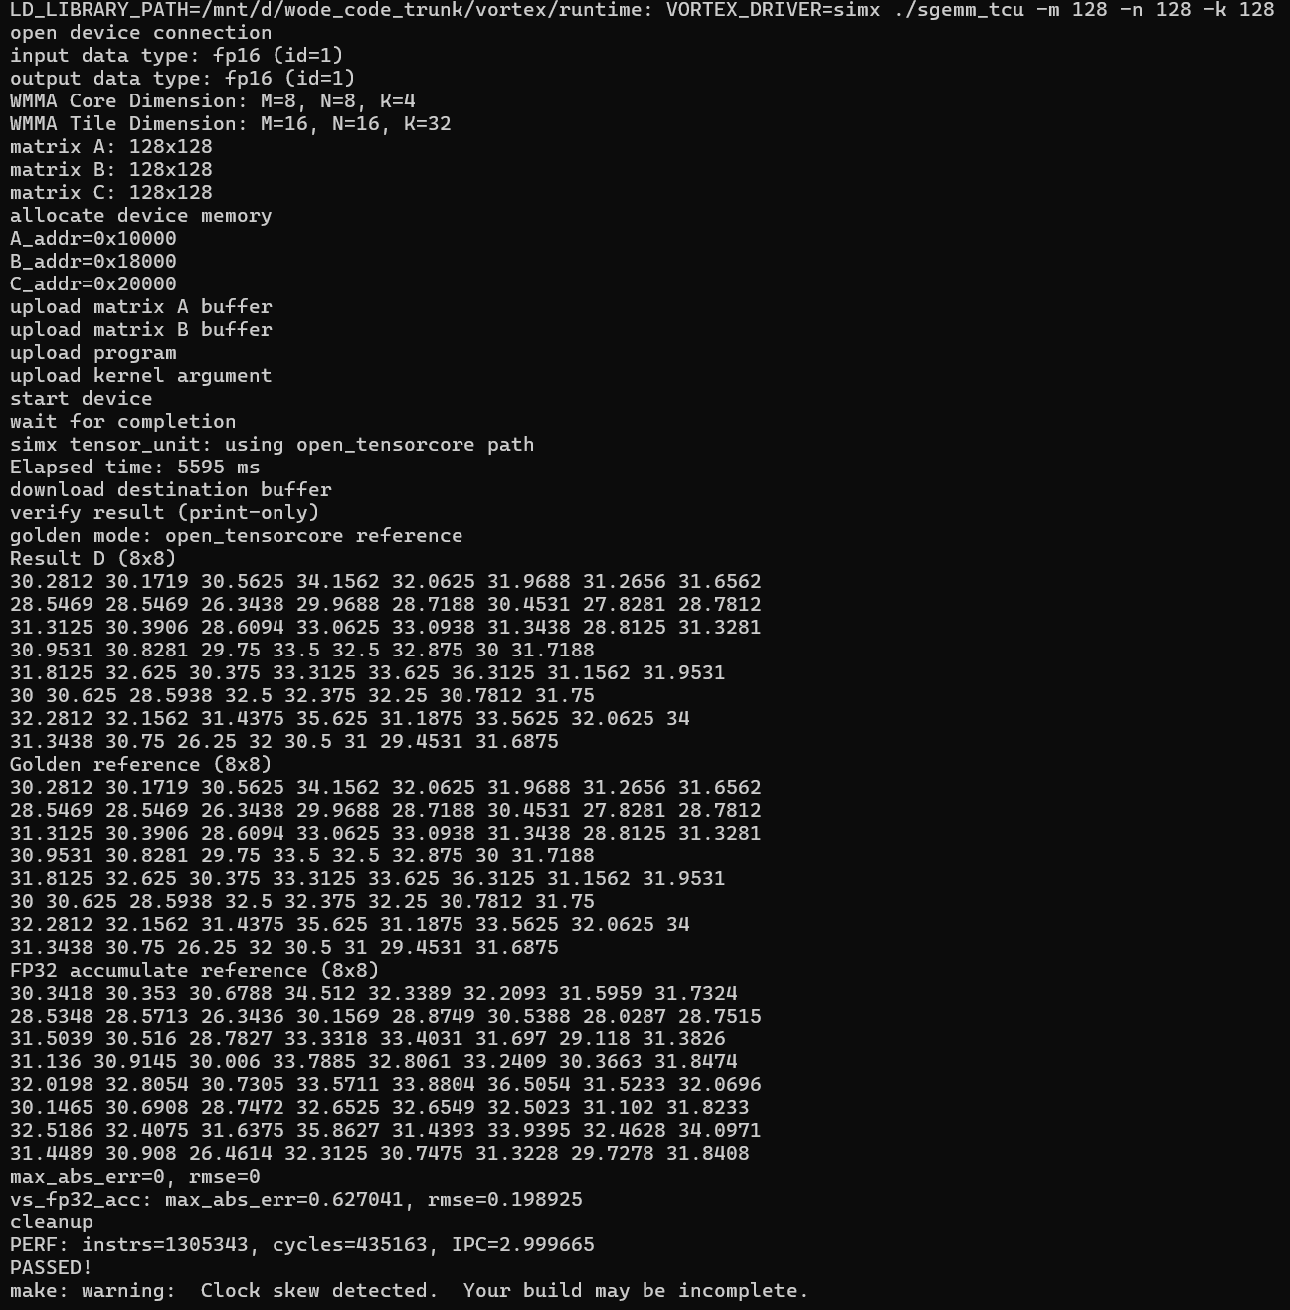

测试精度fp8,输出fp16，走open_tensorcore

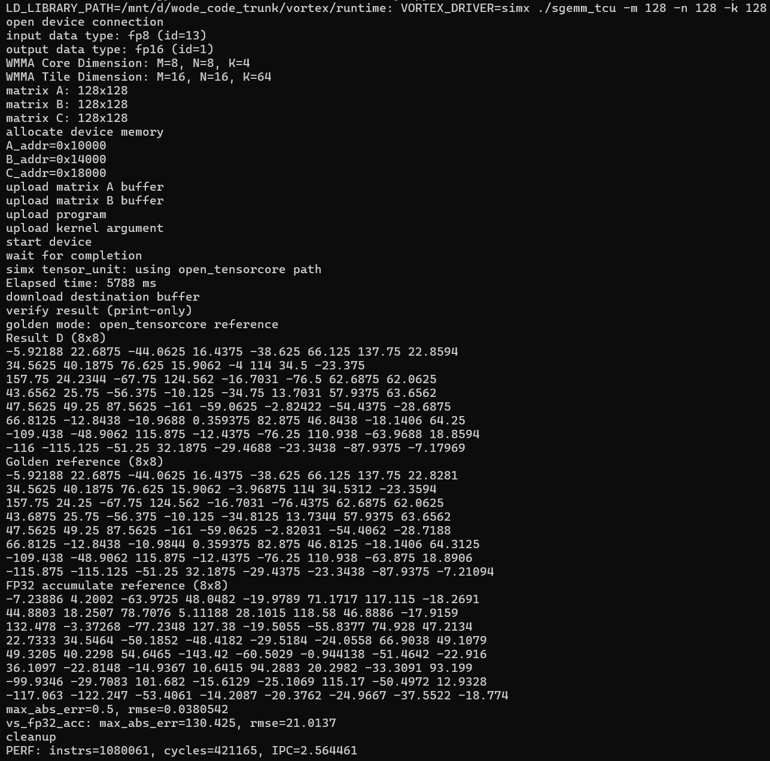

测试精度输入fp4，输出fp16，走open_tensorcore
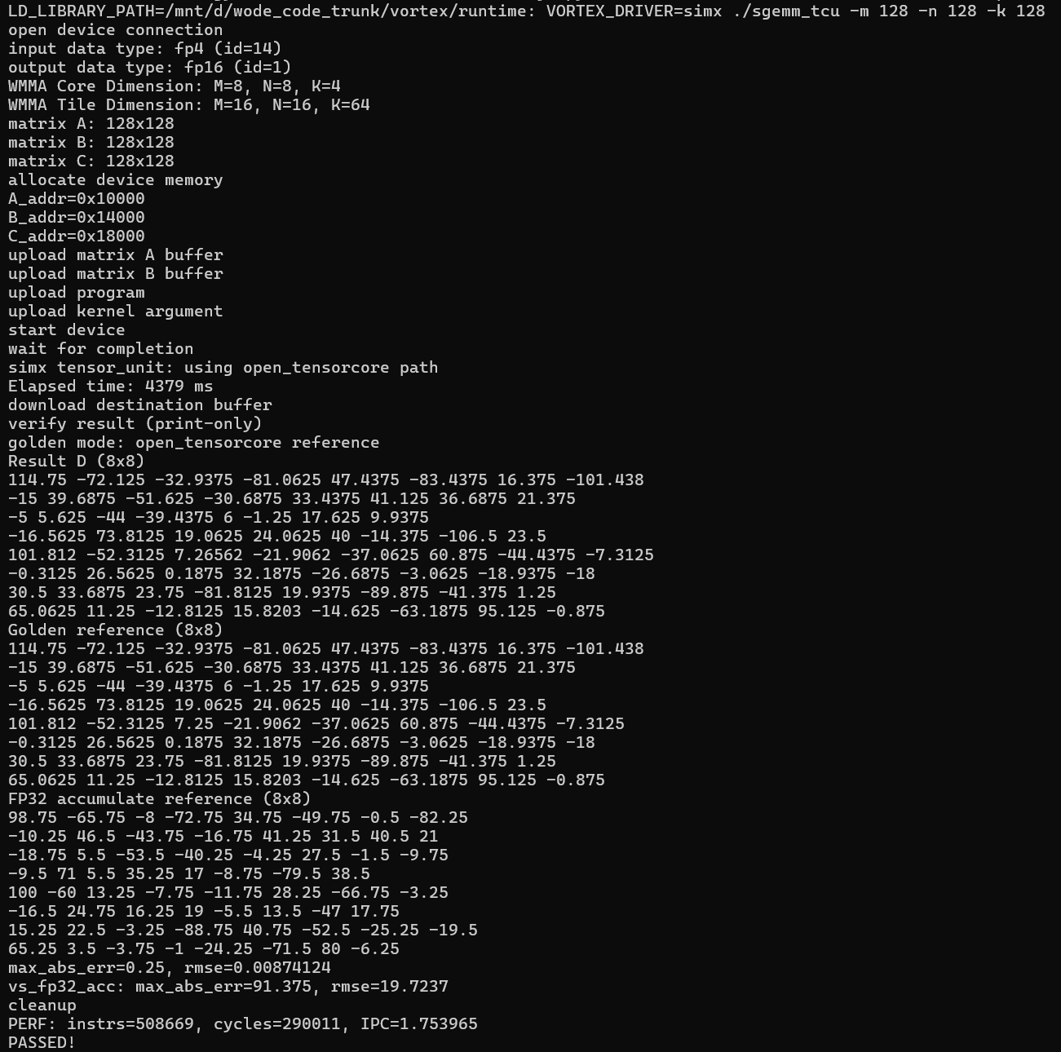

测试精度输入fp16，输出fp32，走原来的tensor_unit

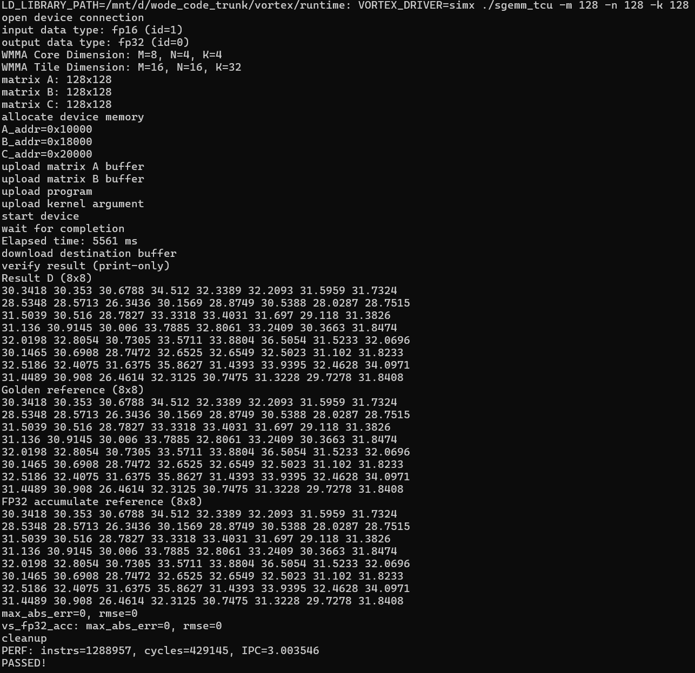

Docker 构建

git clone -b vortex_v2.0 git@github.com:danceflowers/vortex_v1.0.git vortex_v2.0
cd vortex_v2.0

然后构建 Docker：

docker build -t vortex-v2.0 -f vortex_v2.0/Dockerfile .

进入容器：

docker run --rm -it \
-v "$PWD":/mnt/d/wode_code_trunk/vortex \
-w /mnt/d/wode_code_trunk/vortex \
vortex-v2.0

容器内直接跑命令：

make -C /mnt/d/wode_code_trunk/vortex/runtime/simx clean
make -C /mnt/d/wode_code_trunk/vortex/runtime/simx -j4

make -C /mnt/d/wode_code_trunk/vortex/tests/regression/sgemm_tcu_tmem clean all
cd /mnt/d/wode_code_trunk/vortex/tests/regression/sgemm_tcu_tmem
LD_LIBRARY_PATH=/mnt/d/wode_code_trunk/vortex/runtime \
VORTEX_DRIVER=simx \
./sgemm_tcu_tmem

make -C /mnt/d/wode_code_trunk/vortex/tests/regression/tcu_tmem_chain clean all
cd /mnt/d/wode_code_trunk/vortex/tests/regression/tcu_tmem_chain
LD_LIBRARY_PATH=/mnt/d/wode_code_trunk/vortex/runtime \
VORTEX_DRIVER=simx \
./tcu_tmem_chain

7 第二代vortex核心修改
代码路径：
本章按照当前 sim/simx Cmodel 的实际实现，对第二代 Vortex 核心中引入 OpenTensorCore、TMEM、TMA、window planner、异步 tensor control 的设计集成方式进行统一说明。
与前一版文档相比，本章重点修正以下几类已经过时的描述：第一，TMEM 不再以“bank 级资源 + 固定 payload/meta region”作为唯一抽象，而是同时区分数学矩阵视图、TMEM 逻辑视图和物理 bank 视图；第二，MMA_LOAD/MMA_STORE/WMMA/TMA_* 的语义全部围绕 descriptor、window、tile、packet 重新统一；第三，C 累加域已经改为 CMem(fp22) 直接累加，不再依赖独立 accumulator。
当前代码主路径位于：sim/simx/core.cpp、sim/simx/tmem.cpp、sim/simx/tmem_window_planner.cpp、sim/simx/tensor_unit.cpp、sim/simx/execute.cpp、sim/simx/decode.cpp，以及 kernel/include/vx_tensor.h。

7.1 整体架构图
【黄字建议补图：第二代 simx tensor 路径整体架构图。建议图中画出 Host/Test、descriptor table、Core、TMEM、TensorUnit、OpenTensorCore、AMem/BMem/CMem/MetaMem 的连接关系，并标出 TMA_LOAD、MMA_LOAD、WMMA、MMA_STORE、TMEM_SHIFT 五条主链。】
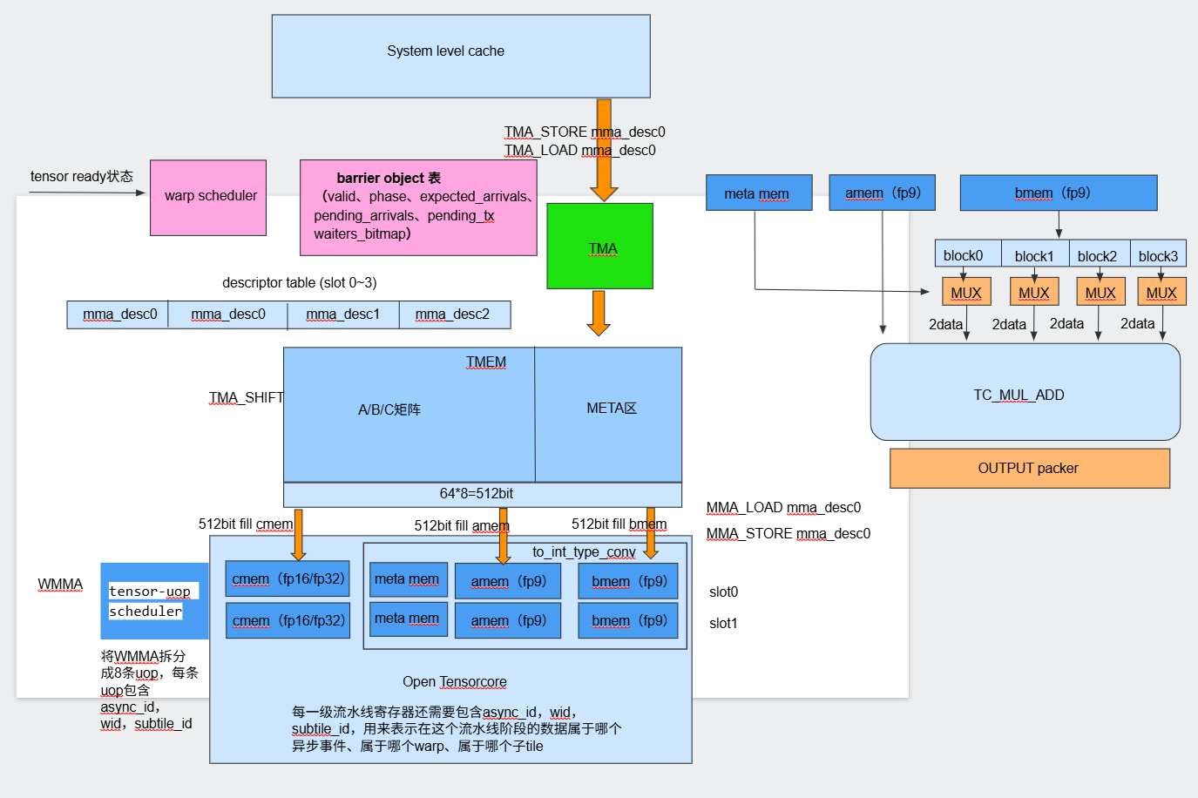
当前整体架构可以分为三层视图。第一层是数学矩阵视图，A/B/C 的 shape 表示元素维度，例如 A_shape=16x64 表示 16 行 64 列的数学矩阵；第二层是 TMEM 逻辑视图，window planner 根据矩阵 shape、fmt、sparse mode 和 allocation 大小生成 window footprint；第三层是物理 bank 视图，bank mapper 再把逻辑地址映射到多 bank SRAM，尽量把 512bit packet 打散到不同 bank 上，以提高带宽利用率。
执行主线为：Host/Test 构造 descriptor 和数据 -> Core 读 descriptor -> TMA 将一个 window 的数据搬运到 TMEM -> MMA_LOAD 按 window_id 与 tile_id 从 TMEM 读取当前 tile 的 packet 流并填充本地存储 -> WMMA 以宏指令形式入队，在 TensorUnit 内拆成 8 条 primitive uop -> primitive 结果直接在 CMem(fp22) 中累计 -> MMA_STORE 按 tile 顺序将结果窗口写回 TMEM -> TMA_STORE 再将结果从 TMEM 写回外部内存。
这条链路的关键点是：数学矩阵语义只在 planner 和 MMA/TMA packet 生成阶段解释一次；之后所有搬运与仲裁都围绕逻辑 window 和物理 packet 进行。这样既保留了矩阵乘法的语义正确性，又避免让软件显式感知 bank 布局。
执行流程：
【黄字建议补图：数据执行流程图。建议图一画“descriptor -> window planner -> TMA -> TMEM -> MMA_LOAD -> TensorUnit -> WMMA -> CMem(fp22) -> MMA_STORE -> TMA_STORE”的顺序；建议图二画“控制流：TC_COMMIT / MBAR / TC_FENCE / TC_WAIT”的同步关系。】
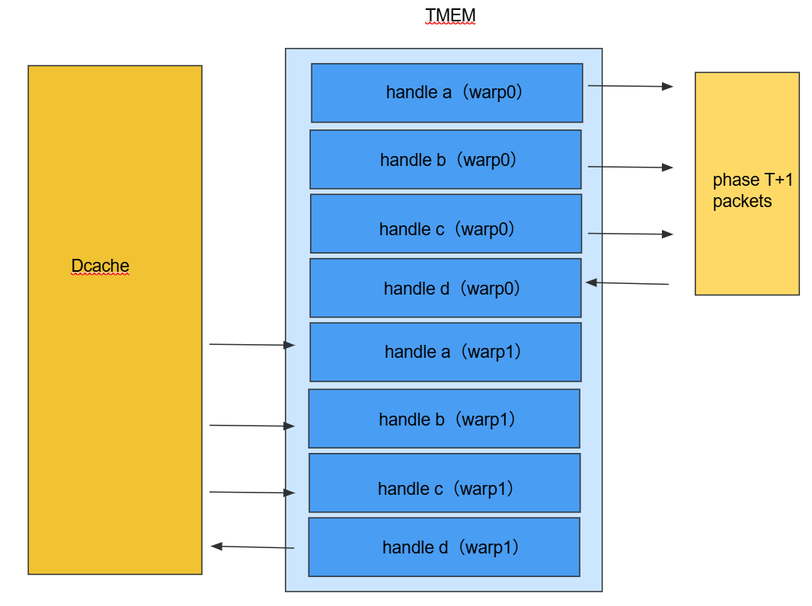
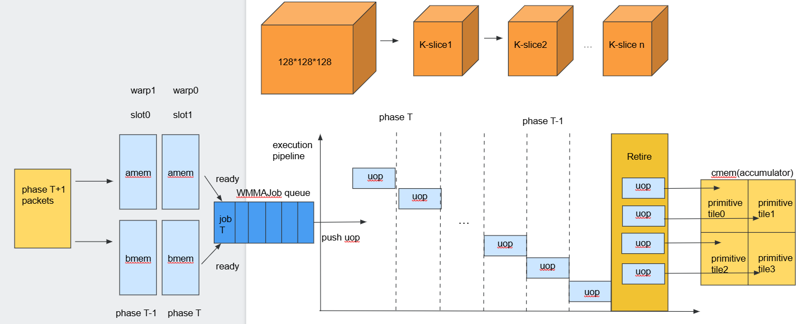
在当前实现中，Core::tick() 仍然是全局唯一时钟推进入口。所有 tensor 相关异步事件，包括 TMA_LOAD、TMA_STORE、TMEM_SHIFT、MMA_LOAD、MMA_STORE 和 WMMA，最终都在这条主时序下被推进，不引入第二套 event queue 或第二个 clock domain。

7.2 2:4和1:4稀疏化

7.2.1 稀疏化各模块说明
本节保留原有稀疏化模块划分，但对其在当前 Cmodel 中的角色做更清晰的说明。当前主线仍以 dense path 收敛为第一优先级，稀疏 path 采取“保持接口、分步接入、先保证 metadata 与 payload 的搬运路径一致，再逐步恢复计算侧语义”的策略。
1）input_parser_bypass
功能：接收来自精度转换模块前后的权重输入、metadata 以及 sparse_mode 相关控制信号。当检测到当前输入已经是预压缩格式时，模块直接旁路压缩后的 A payload 与 metadata，不再做额外的入口压缩。这样可以减少前端重复解析，并保证上层对 payload/meta 的打包方式有完全控制。
2）spar_mul 模块（原 sparse_router）
功能：在稀疏路径中完成“metadata 解析 + B 元素抽取 + 稀疏 lane 激活”。对于 2:4 模式，每个 4 元素 group 激活 2 条有效乘法 lane；对于 1:4 模式，每个 group 激活 1 条有效 lane。空闲 lane 输出零值部分积，使其能够继续接入统一的后级加法树。
3）tc_mul_dual_path 模块
功能：保留 Dense 原始部分积路径，并在 sparse_mode 非零时切换到 spar_mul 输出。这保证 dense path 的关键路径不会因为稀疏模块而增加组合延迟，同时也便于在验证阶段分别对 dense/sparse 两条路径做对拍。
4）output_packer 模块
功能：当前版本主要承担接口占位和输出格式整理职责，后续可扩展为输出压缩、metadata 回写或 block scaling 相关格式包装。本版 Cmodel 重点验证其接口位置与后端结果组织是否正确。
5）预留模块
bmem_sparse_perceptor、router_deep_fold 等预留模块目前主要用于接口占位、端口连通性和未来扩展点预留，不作为本版收敛主路径的一部分。

7.2.2 电路结构与流水线
【黄字建议补图：稀疏路径流水线示意图。建议包含 input_parser_bypass、metadata 旁路、spar_mul、dual-path mux、后级加法树，并标注 Dense Path 与 Sparse Path 的切换位置。】
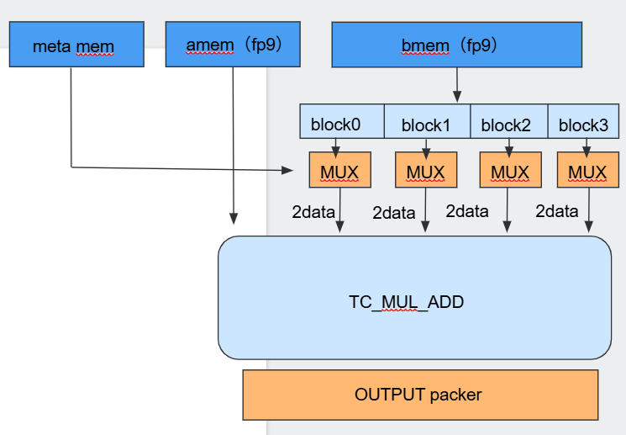
稀疏化电路跨越输入准备、乘法前端和加法规约三个阶段，但不改变原张量核主体的主框架。
第一阶段：入口标志位解析与旁路。输入数据进入 AMem 前，首先解析 sparse_mode、压缩标志和 metadata 是否有效。如果当前数据已经由外部预压缩完成，则 payload 与 metadata 直接按既定格式写入本地存储，而不是在入口再次做零值统计或压缩。
第二阶段：稀疏乘法前端。稀疏前端从 A payload 与 metadata 中解析每个 group 的真实非零位置，再根据这些位置从 B 中抽取对应元素，形成统一的稀疏部分积。
第三阶段：双路径选择与后级规约。tc_mul_dual_path 将 dense 路径与 sparse 路径输出统一后再送入后级。Dense 模式保持原生阵列路径；Sparse 模式则使用 spar_mul 的结果。这样可以保证 dense path 100% 向后兼容，并尽量把 sparse 功能的侵入范围限制在前端与选择层。

7.2.3 1:4、2:4稀疏化在tcgen05指令中的配置

7.2.3.1 压缩格式
2:4 模式下，每 4 个元素保留 2 个非零值，因此每个 4 元组需要 2 个 payload value 和 4bit metadata。1:4 模式下，每个 4 元组只保留 1 个非零值，因此只需要 1 个 payload value 和 2bit metadata。
若 A tile 为 16x16，按 K 方向每 4 个元素分组，则一共存在 64 个 group。以 fp16 为例，dense 原始数据大小为 512B；2:4 压缩后 payload 为 256B，metadata 为 32B，总共 288B；1:4 压缩后 payload 为 128B，metadata 为 16B，总共 144B。以 fp8 为例，dense 为 256B；2:4 压缩后为 160B；1:4 压缩后为 80B。
从软件打包和硬件解包角度看，payload 与 metadata 分离仍然是更合理的组织方式。这样在 TMA 搬运、TMEM 存放、MMA_LOAD 解包、MetaMem 写入各阶段都更清晰，也更容易单独验证 payload 与 metadata 的有效性。

7.2.3.2 TMEM如何存放
原始设计中，TMEM 从逻辑上区分 payload region 与 meta region，这一思路在当前版本仍然保留其语义价值：payload 与 metadata 不是同一种资源，不应在软件层强行交织。
但在当前 Cmodel 中，这一设计已经进一步演化。TMEM 不再使用“固定 payload 区 + 固定 meta 区”的唯一表达，而是统一抽象为 window。对于 dense A/B/C，window 直接表示 payload window；对于 sparse A，则除了 payload window 外，还会派生一个内部的 meta shadow window，用来保存与当前 A tile 一一对应的 metadata packet。
因此，metadata 仍然与 payload 逻辑分离，但它们共享同一套 TMEM 物理 bank 阵列，只是在 window planner 和 layout resolver 中被映射到不同的逻辑 window 区域。这样可以保留“metadata 是独立操作数”的编程语义，同时又避免在物理实现上额外增加一套独立 SRAM。
对一个 16x16 的 A tile 而言，当前设计采用“先完整搬运 A payload，再一次性搬运 1 个 64B meta packet”的方式。这个 64B meta packet 在进入本地 MetaMem 后，再逻辑拆成 4 条 16B meta line，分别对应 4 个 8x8 A block 的使用需求。

7.2.3.3 descriptor配置
在当前实现中，descriptor 不再只是“几项格式字段”的容器，而是整套 window/tile/packet 语义的入口。
TMA descriptor 主要服务 TMA_LOAD、TMA_STORE、TMEM_SHIFT refill，核心字段包括：外部内存地址、rows、cols、stride_bytes、elem_bytes、flags、tile_role、payload_kind，以及可选的 metadata 地址与 metadata 大小。
MMA descriptor 主要服务 MMA_LOAD、MMA_STORE、WMMA，核心字段包括：fmt_a、fmt_b、fmt_c、fmt_d、ws、sp、sparse_mode、transpose_a、transpose_b，以及 A/B/C 的数学矩阵 shape。这里的 A_shape/B_shape/C_shape 表示的是数学矩阵元素维度，而不是 TMEM 逻辑 footprint。
window planner 会以 MMA descriptor 为输入，将数学矩阵 shape、fmt 和 sparse_mode 进一步翻译为 TMEM 中的 logical_col_span、logical_line_span、tile_count、packets_per_tile 等布局信息。

7.3 非对称FP8/FP16输入
对于非对称 FP8/FP16 输入，当前设计不再把 fmt_ab 强行绑定为同一精度，而是在 MMA descriptor 中分别记录 fmt_a 和 fmt_b，并允许 fmt_c、fmt_d 独立存在。
这样做的直接收益有两个。第一，A/B 两路可以独立采用最合适的输入精度；第二，本地填充路径与 OpenTensorCore 的精度转换逻辑可以解耦。当前 Cmodel 中，fp8/fp16 到 fp9 的转换发生在写入 AMem/BMem 的本地 beat 写入阶段，fp16/fp32 到 fp22 的转换发生在写入 CMem 之前。
因此，从软件视角看，MMA_LOAD 只需要显式指定 target、window_id、tile_id 和 slot_id；从执行视角看，真正的数据类型转换发生在 TensorUnit 的 fill path，而不是由 decode 直接展开为多条不同精度的微指令。

7.4 tcgen05 指令兼容

7.4.1 tcgen05 指令内容
tcgen05 是 Blackwell 架构引入的面向 Tensor Memory 与异步矩阵计算的指令前缀。其核心思想不是简单增加几条矩阵指令，而是引入一套“显式内存管理 + 显式搬运 + 异步提交与等待 + 软件管理的流水控制”体系。
当前 Vortex Cmodel 与 tcgen05 的对齐重点不在于逐位复刻 PTX 语法，而在于复刻其核心语义：TMEM 按列分配，数据搬运走异步 TMA，矩阵计算以单线程触发的异步 WMMA 为中心，同步通过 commit/wait/fence/mbarrier 完成。

7.4.2 修改方法
原来的 TMEM_ALLOC / TMEM_FREE / TMA_LOAD / TMA_STORE / TMA_WAIT / MMA_LOAD / MMA_STORE / WMMA 构成了资源管理和数据搬运的基础，但要对齐 tcgen05，还需要控制层语义，包括 allocation permit、commit domain、fence、shift 以及 mbarrier。
当前版本的处理方式是：保留原有 RISC-V custom 指令风格，将复杂、低频、但对全局语义关键的字段放到 descriptor 或 control word 中；同时把矩阵计算与数据搬运统一到一套 window/tile/packet 语义下。

7.4.2.1 新增指令
1）TMEM_REL_PERMIT
语义：将当前 core 的 TMEM allocator 状态置为 sealed。之后新的 TMEM_ALLOC 将被拒绝，直到 kernel 结束或外部重置。该指令用于模拟 tcgen05 中对 allocation permit 的控制。
2）TC_COMMIT
语义：把本线程此前已发出的异步 tensor 操作挂接到某个 barrier 或 commit domain。当前实现追踪的对象包括 TMA_LOAD、TMA_STORE、TMEM_SHIFT 以及异步 WMMA。TC_COMMIT 并不直接等待这些操作完成，而是把它们登记到 barrier 的 pending_tx 中。
3）TC_FENCE
语义：提供 BEFORE/AFTER 两种模式。BEFORE 用于保证此前异步 tensor 操作在同步点之前完成排序；AFTER 用于保证同步点之后才去消费已经完成的 tensor 结果。
4）TC_WAIT
语义：等待本 warp 上已经登记的本地异步 tensor 事件收敛。该指令用于补足“本 warp 自身等待”语义，而跨 warp 仍然使用 TC_COMMIT + MBAR_ARRIVE + MBAR_WAIT。
5）TMEM_SHIFT
语义：外部语义已经从“按逻辑 tile 粗粒度下移”进一步明确为“按数学矩阵行向下移动一行”。内部实现仍然允许通过逻辑 line 与 packet 重构来完成这一动作，从而兼容未来更复杂的逻辑布局。
6）MBAR_INIT / MBAR_ARRIVE / MBAR_WAIT
语义：维护 barrier object 的 phase、pending_arrivals、pending_tx 和 waiters_bitmap。它是当前 tcgen05 风格异步提交与等待链路中的核心同步原语。

7.4.2.2 RISC-V 指令兼容方法
当前 Cmodel 继续使用 custom-0 major opcode，并通过 funct3/funct7 区分 TMEM、TMA、MMA、WMMA 与控制类指令。
与旧版文档不同，当前实现已经不再依赖 tagged handle 传递 window 信息。TMA_LOAD、TMA_STORE、TMEM_SHIFT 的 window_id、descriptor_id、flags 统一编码在 rs2 control 字段中；MMA_LOAD、MMA_STORE 的 target、slot_id、window_id、tile_id 也统一编码在 rs2 control 字段中。
这种控制字设计的好处是：handle 继续只表达 allocation 资源，不再兼任 window 或 tile 语义；软件能够显式指定 window_id 和 tile_id；decode 仍然只负责静态字段解析，真正的 runtime handle、window、tile 选择留到 execute 阶段处理。
旧版 non-descriptor 的 MMA_LOAD/MMA_STORE 直通路径已经不再作为主路径保留，当前软件接口和 decode 均围绕 descriptor + control word 的方式展开，这样后续扩展 fmt、shape、window planner 和 sparse mode 时更容易维护。

7.4.2.3 TMEM Allocator State 和inflight tracker
为了让硬件模型清楚区分“还能不能 alloc TMEM”和“哪些异步 tensor op 已经 commit 但还未完成”，当前 Core 内部维护了 allocator state、allocation table 与 inflight tracker。
TMEM allocation 的粒度已经从旧文档里的 bank_span 语义演化为 col_span 语义。软件侧通过 handle 看到的是一段连续 logical columns；底层再把这些逻辑列映射到物理 bank。
每个 allocation 除了 valid、payload_col_base、col_span 之外，还会记录 layout_valid、layout_epoch、payload_ready、meta_ready 以及当前绑定的 window plan。这样 handle 已经不再只是“起始位置 + 大小”，而是一个完整的 window 容器。
inflight tracker 则负责追踪异步 TMA、TMEM_SHIFT、WMMA 等事件是否已经发出、是否已经 commit、是否已经完成，以及这些事件属于哪个 barrier/token。

7.4.2.4 mbarriar同步机制
当前 barrier object 表项至少包含：valid、phase、expected_arrivals、pending_arrivals、pending_tx 和 waiters_bitmap。
MBAR_INIT 用于初始化 barrier；MBAR_ARRIVE 负责减少 pending_arrivals；TC_COMMIT 用于把异步 tensor 事务登记到 pending_tx；异步事件真正完成时，finalize_async_tensor_op() 再把 pending_tx 减回去。
因此，phase 完成条件已经明确为：pending_arrivals == 0 且 pending_tx == 0。只有两者同时满足，barrier phase 才结束，等待该 barrier 的 warp 才会被唤醒。
这套机制直接接到当前的 warp scheduler 上，所以 barrier wait 自然表现为一种 stall reason，而不是在 execute 后用软重试去模拟。

7.4.2.5 warp scheduler 的修改
warp scheduler 的核心修改方向是 tensor-aware ready 选择。传统 round-robin 只看 warp 是否 active，但对于 tensor 宏指令来说，一个 warp 即使还没被 barrier 挂起，也可能因为 handle 未 ready、slot 未 ready、payload/meta 未到齐或 tensorcore 前端不 ready 而在本拍必然 retry。
因此，当前调度会优先过滤掉“头指令虽然是 tensor 指令，但本拍一定推进不了”的 warp，并对真正能推进 tensor 后端的 warp 提升分数。
在当前实现里，典型优先级是：能发 WMMA 的 warp 分数最高；能完成 MMA_LOAD 的 warp 次之；能发 MMA_STORE 的 warp 再次之；普通指令或非 tensor 指令保持基础分。这样做的目的不是做复杂 lookahead，而是避免把前端发射机会浪费在明知会 retry 的 warp 上。

7.4.2.6 新增TMEM handle scoreboard / handle table
TMEM handle scoreboard / handle table 不等价于经典寄存器 scoreboard，它更像一个 resource/state tracker。
它需要跟踪：一个异步搬运对应的数据块、其所在 handle、payload/meta 的 ready 状态、是否正被 TMA_LOAD/TMA_STORE/TMEM_SHIFT 占用、是否仍被某个 slot/warp 引用。
当前版本中，Core 会为每个 handle 维护 payload_ready 和 meta_ready。TMA_LOAD 发出时清掉 ready，完成时重新置 ready；TMA_STORE 和 TMEM_SHIFT 在进行中会把 handle 视为 busy；warp scheduler 在给 MMA_LOAD/MMA_STORE 打分时，会先查这层 handle-ready 状态。
这样一来，MMA_LOAD_A(dense) 至少要求 A_handle.payload_ready；MMA_LOAD_A(sparse) 还额外要求 metadata 对应的 meta shadow window 已就绪；MMA_LOAD_B 与 MMA_LOAD_C 则分别要求自己的 payload ready。

7.4.2.6 descriptor描述符
当前 descriptor 分为两类。
第一类是 MMA descriptor，服务于 MMA_LOAD、MMA_STORE、WMMA。除 fmt_a/fmt_b/fmt_c/fmt_d、ws、sp、sparse_mode 外，还显式携带 A/B/C 数学矩阵 shape，以及 transpose_a、transpose_b。
第二类是 TMA descriptor，服务于 TMA_LOAD、TMA_STORE 与 TMEM_SHIFT refill。除 addr、rows、cols、stride_bytes、elem_bytes、flags 外，还携带 tile_role、payload_kind，以及 metadata 相关地址与大小。
descriptor table 仍然放在 Core 内部，以 desc_id 方式索引。后续所有 window planner、layout 绑定、MMA/TMA packet 生成，都以 descriptor table 为入口。

7.5 异步opentensorcore的修改

7.5.1 WMMA decode修改
当前 WMMA 不再在 decode 侧展开成 8 条显式微指令，而是保留为 1 条宏指令。decode 只负责识别其为异步 tensor 事件，并把 desc_id、slot 控制字段和必要的 runtime operand 交给 execute。
真正的 8 条 primitive uop 拆分发生在 TensorUnit 内部。一个 WMMA 宏事件会被表示为一个 job，随后由 TensorUnit 的 uop scheduler 按固定顺序拆成 8 条 8x8x8 primitive uop。
这 8 条 primitive uop 不靠“返回顺序猜归属”，而是靠 sideband metadata 明确归属。每一级流水都携带 wid、async_id、slot_id、c_subtile_id、k_slice_id 等元信息，直到尾部 retire 时再依据这些 metadata 回写到正确的 C subtile。

7.5.2 tensor unit 的存储组织修改
【黄字建议补图：TensorUnit 存储组织图。建议图中画出两个逻辑 slot、共享的 AMem/BMem/CMem/MetaMem 物理阵列、slot0 对应 depth0..3、slot1 对应 depth4..7，以及 job queue / mem uop queue / tensorcore pipeline 的关系。】
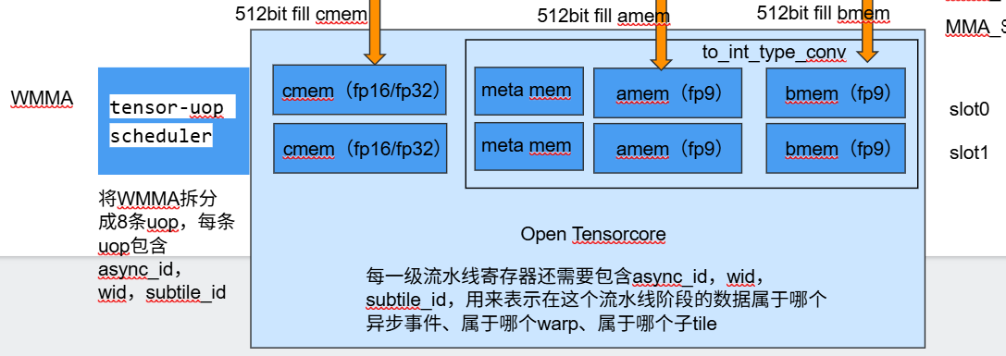
当前 TensorUnit 仍然保留两个逻辑 slot，用于 ping-pong buffer 与跨 warp overlap；但底层本地存储已经从“两套对象 + 各自内部 ping-pong”收敛成“共享物理存储 + slot 地址窗口”。
AMem、BMem、CMem、MetaMem 的物理阵列由 TensorUnit::Impl 统一持有。slot0 固定映射到低半部深度，slot1 固定映射到高半部深度。这样既能保持 slot 语义稳定，又减少两套独立 SRAM 带来的控制开销。
TensorUnit 内部除了 local memory 之外，还维护 pending_wmma_jobs、active_wmma_job、pending_wmma_uops、pending_mem_ops 等队列与状态，用于驱动异步 MMA_LOAD、WMMA、MMA_STORE 的逐拍推进。

7.5.2.1 MMA_LOAD/MMA_STORE语义修改
MMA_LOAD 不再默认等价于“同时装 A/B/C 三个操作数”，而是必须显式指定 target=A/B/C。这样才能支持 B 驻留、C 驻留、window 复用和 K phase 累加。
在当前 ISA/Cmodel 里，MMA_LOAD/MMA_STORE 还显式携带 window_id、tile_id 和 slot_id。其中 tile_id 是软件对外显式可控的，因为当前希望让软件和测试能够明确指定当前操作哪个数学 tile；packet_id 则保留在 TensorUnit 内部推进。
MMA_LOAD 的执行顺序是：先按 window_id + tile_id 通过 layout resolver 找到当前 tile 在 TMEM 中对应的 packet 流，再按 target 的本地映射关系把 packet 逐步写入 AMem、BMem、CMem 或 MetaMem。
MMA_STORE 的执行顺序则相反：先按 tile_id 从 CMem 中读取当前 tile 对应的 subtile/packet，再通过 window layout 写回到 TMEM 的对应窗口位置。

7.5.2.2 C矩阵的累加方式
【黄字建议补图：CMem(fp22) 累加与回写示意图。建议图中画出 primitive result -> fp22 accumulate -> CMem line/subtile -> MMA_STORE -> TMEM 的路径。】

原始设计中，C 结果先进入独立 accumulator，再在合适时机写回 CMem。当前 Cmodel 已进一步改为：CMem 直接以 fp22 作为存储域，primitive retire 时直接对 CMem 做 read-modify-write 式累加。
这一改动带来的直接收益是：C 的可见性与最终值不再需要在 accumulator 与 CMem 之间反复同步；slot 的 c_dirty、cmem_final_valid 和 c_wmma_inflight 都能围绕单一的 CMem 状态来表达。
对一条 16x16x16 的 WMMA 宏指令而言，TensorUnit 仍然会拆成 8 条 primitive uop。每条 primitive 对应 1 个 c_subtile_id 与 1 个 k_slice_id，retire 时按 c_subtile_id 找到对应的 8x8 subtile，在 fp22 域中做逐元素累加。

7.5.2.3 2 个 operand slot（amem、bmem、cmem）
【黄字建议补图：双 slot overlap 场景图。建议图一画 slot0 compute + slot1 load；图二画 slot0 C 驻留、slot1 A/B 交替装载；图三画 AB slot 与 C slot 解绑后的流水重叠。】
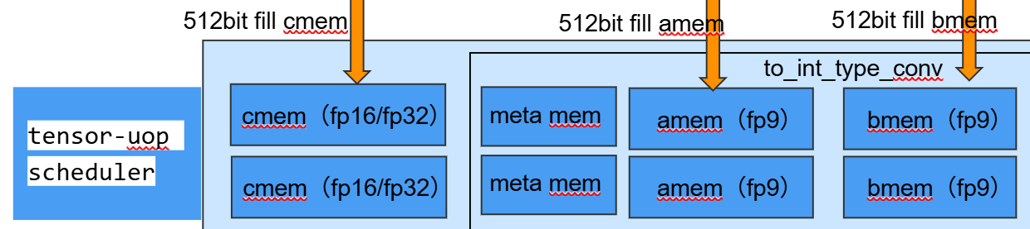

两个 operand slot 的价值，不是为了让两个 warp 同时往同一块本地存储写，而是为了把“当前计算使用的 slot”和“下一块数据装载使用的 slot”隔离开。
因此，当前模型允许 warp0 在 slot0 上持续发 WMMA，同时 warp1 或同一 warp 在 slot1 上完成下一次 MMA_LOAD。MMA_STORE 也作为异步事件存在，只有当对应 C slot 的 4 个 C subtile 都已经最终有效，且没有挂着未完成的 WMMA/store 时，才允许启动写回。
进一步地，当前实现已经把 AB slot 与 C slot 的复用条件显式分开。A/B 更偏向 transient，只要该 slot 上前一条 WMMA 的 8 条 primitive 都已经发射进入流水线，就允许新的 MMA_LOAD_A/B 覆盖；C 则必须等挂在该 C slot 上的所有 WMMA 都真正 retire 完，才能发 MMA_STORE 或新的 MMA_LOAD_C。

7.5 仿真结果

7.5.1 mbarrier测试
测试文件：tests/regression/tcu_mbarrier_async。
本测试验证的重点不是单纯功能正确，而是 barrier phase 的完成条件已经从“arrivals 到齐”扩展为“arrivals 到齐且 committed async tx 完成”。Kernel 侧通过 tmem_alloc -> mbarrier_init -> tma_load -> tc_commit -> mbarrier_arrive -> mbarrier_wait -> mma_load/wmma/mma_store -> tma_store -> tc_commit -> mbarrier_wait 的顺序，验证 TMA 与 WMMA 真正接入 barrier 的完成路径。
当前该测试已经在 simx 下通过，用于说明 mbarrier、TC_COMMIT 和异步 tensor op 之间的时序关系已经收敛到可用状态。

7.5.2 TMEM shift和fence测试
测试文件：tests/regression/tcu_tmem_shift_fence 与 tests/regression/tcu_tmem_shift_refill。
这组测试重点验证两件事：第一，TMEM_SHIFT 的外部语义已经统一为“数学行向下移动一行”；第二，TC_FENCE.BEFORE / AFTER 能够对 shift 前后的数据可见性进行排序。
其中 refill 测试还额外验证了 top-line refill 的路径，即 shift 之后顶行既可以清零，也可以由一条 TMA descriptor 指定的新行进行回填。

7.5.3 TMEM测试
测试文件：tests/regression/tcu_tmem_chain。
该测试验证 TMEM allocation、window 绑定、TMA_LOAD、MMA_LOAD、MMA_STORE、TMA_STORE 之间的串接关系，以及 handle/table/window epoch 在多次链式操作中的一致性。

7.5.4 GEMM测试
测试文件：tests/regression/sgemm_tcu_tmem。
该测试验证当前主路径的 dense GEMM 语义，重点覆盖 descriptor table、window planner、TMEM 搬运、MMA_LOAD/MMA_STORE、WMMA 以及 CMem(fp22) 写回链路。

7.5.5 多warp pipeline测试
测试文件：tests/regression/tcu_wmma_overlap。
该测试用于观察多 warp 情况下的 load/compute overlap、slot 复用、handle ready、scheduler 评分以及 tensorcore pipeline 深度利用率。

7.5.6 1:4、2:4稀疏测试
稀疏测试的重点不只是结果正确，还包括 payload 与 metadata 的打包、搬运、window 映射和 MetaMem 可见性是否与 dense path 保持统一风格。当前 dense 主链已经收敛，sparse 路径正在按“先搬运路径、再计算路径”的顺序逐步接回。

7.5.6 性能计数器
为便于后续 RTL/Cmodel 对拍，本版设计继续保留 tensor 相关性能计数器，包括 TMA load/store 次数、TMEM read/write packet 计数、AMem/BMem/CMem/MetaMem 端口忙计数，以及各类 stall reason。
这些计数器的价值不在于给出单一的总 cycles，而在于把总延迟拆成可归因的资源瓶颈，例如 TMEM egress 忙、bank 端口忙、本地 beat 端口忙、slot 不可复用、payload/meta 未 ready 等。

8 二次修改（按当前Cmodel实现整理）
本章不再停留在“正在撰写中”的草稿状态，而是基于当前 simx 实现，对第二轮面向 cycle-accurate 的 Cmodel 收敛工作进行系统整理。
本章的核心目标是说明：在不改变现有 simx 全局时序推进主线的前提下，如何把原先的粗粒度 tile-level 模型收敛成 packet-accurate、beat-accurate、primitive-accurate 的模型。
与第 7 章偏架构意图不同，第 8 章偏实现与时序边界。

8.1 总体原则
当前实现坚持沿用原有主线：Core::tick() -> advance_async_tensor_ops() -> commit/execute/issue/decode/fetch/schedule，以及 TensorUnit::tick() -> service_mem_ops() -> dispatch_compute_uop() -> tick_tensorcore()。
因此，本轮修改不是另起一套时间系统，而是在现有时序入口下，把“整块完成才可见”的粗粒度状态细化为“packet/beat/line/subtile 逐步可见”的细粒度状态。
这意味着整个系统仍然只有一个全局 cycle 计数，仍然使用现有端口预算和 ready/retry 机制，不会新增第二个 scheduler、第二个 event queue 或第二个 clock domain。
【黄字建议补图：全局时序推进图。建议画出 Core::tick 与 TensorUnit::tick 的调用顺序，并标出 advance_async_tensor_ops、service_mem_ops、dispatch_compute_uop、tick_tensorcore 的相对先后。】

8.2 重写 TensorUnit 的 memory-side 流水
memory-side 流水的重写目标，是消除原有“所有 packet 都收齐后再一次性 materialize”的行为。当前模型要求 payload/meta 一旦完成一个 packet 的读取，就只能让与该 packet 直接相关的 line、beat、packet-valid 或 subtile-valid 变为可见，而不能提前让整个 tile 一次性变 ready。
因此，TensorUnit 在 memory-side 上要明确回答以下问题：哪些 meta line 已经 resident，哪些 A/B line 已经 resident，哪些 C subtile 已经 resident，哪些 primitive 已经允许发射，以及哪些 store packet 已经可以写回 TMEM。
在当前实现里，service_mem_ops() 每个周期只推进一个真实动作：要么完成 1 个 TMEM read packet，要么完成 1 个本地 write beat，要么完成 1 个 CMem read beat，要么完成 1 个 TMEM write packet。

8.3 AMem/BMem/CMem/MetaMem 从 bulk 接口到 beat-accurate
AMem、BMem、CMem、MetaMem 不再只暴露 fill_tile()/dump_tile() 这种整块接口，而是显式支持按 beat 写入、按 beat 读出、按 valid bit 判断是否可读。
AMem 的关键点是：只有与当前 primitive 对应的 line valid 后，read_primitive(step_m, step_k) 才允许成功。对于 fp16，一个 AMem line 需要两个 64B packet 才能组完；对于 fp8，一个 packet 即可组完一条逻辑 line。
BMem 也不再等整块 tile 填满才 valid，而是按物理 line 或 line group 单独变为可读。这样可以让某些 primitive 在 B 的部分数据先到时就具备发射条件。
MetaMem 当前仍然采用“1 个 64B packet 逻辑拆成 4 条 16B line”的方式，但读侧不再默认整包 ready，而是显式检查该 meta packet 是否已经写入。
CMem 的关键变化是：valid 不再是单一总开关，而是要能表达更细粒度的可见性，例如 packet-valid、subtile-valid、dirty 位以及最终值是否已经稳定。

8.4 MemUop 从计数器模型到 staged 状态机
原有 MemUop 更像一个“剩余计数器集合”，只能表达还有多少 Tmem read、多少本地写、多少 store 未完成，但不能表达当前卡在哪个阶段，也无法精确描述 packet/beat 的可见性。
当前模型把 MemUop 收敛成 staged 状态机，至少维护：next_tmem_packet_idx、next_local_beat_idx、各类 staged packet buffer、必要的 valid mask，以及当前所处的阶段。
典型阶段包括：FetchFromTmem、WriteLocal、ReadLocalForStore、WriteBackToTmem。
这样一来，MMA_LOAD.A/B/C enqueue 之后，排队的是一个显式 target 的宏 load 事务，而不是 compute 微指令；真正逐拍推进的是该事务内部的 packet/beat 状态。
同理，MMA_STORE 也不再先 dump 出完整 C tile 再统一写回，而是每拍从 CMem 读取一个逻辑 packet，再通过 TMEM egress 写回一个 64B packet。
【黄字建议补图：MemUop staged 状态机图。建议画出 FetchFromTmem -> WriteLocal -> ReadLocalForStore -> WriteBackToTmem 四个状态，并标注各状态的输入输出资源。】

8.5 WMMA issue/retire 收紧到 primitive 精度
在旧模型中，WMMA 的 issue 条件依赖粗粒度 a_ready/b_ready/c_ready，retire 则主要依赖 async_id 总计数。这种表达方式对功能可以工作，但对时序不够细。
当前版本把 issue 和 retire 都收紧到 primitive 精度。dispatch_compute_uop() 只在当前 primitive 对应的 A line、B line、meta line、C subtile 和 tensorcore front-end 都 ready 时才允许发射。
同样地，retire_primitive() 也不再简单把结果记到账外 accumulator，而是明确执行 CMem(fp22) 上的 read-modify-write，并在最后一个相关 primitive 完成后才更新 c_wmma_inflight、cmem_final_valid 和 async_id 完成状态。
这种收紧保证了三件事：第一，issue 不会因为粗粒度 ready 而过早；第二，completion 不会因为总计数而过早；第三，MMA_STORE 只会在 C 数据真正稳定后启动。

8.6 TMEM 的物理映射层、共享接口与 bank 仲裁
TMEM 当前被明确拆成三层：allocation/resource 层、逻辑 window 层、物理 bank 层。
allocation 层回答“这次分配了多少 logical columns”；window 层回答“当前数学矩阵被映射成哪些 logical lines 与 packets”；bank 层回答“这些 logical bytes 最终落到哪些物理 bank 与 physical row”。
当前物理配置为 16 banks x 64 rows x 64b，逻辑视图为 64 columns x 128 lines。每个 64B packet 在 bank mapper 中被拆成 8 个 8B lane，再通过 swizzle 分散到多个 bank。
对外接口层继续维持共享 512bit ingress 和共享 512bit egress，各方向先按 1 packet/cycle 限流；在接口准入之后，再检查目标 bank 的 1R1W 端口预算。
因此，外部可见吞吐和内部 bank 并行能力被明确分离：内部 bank 可以更均匀地承担物理访问，外部仍由单一 512bit packet 通路约束。
【黄字建议补图：TMEM 三层映射图。建议画出数学矩阵 -> window planner -> logical packet/line -> bank mapper -> 16-bank 物理阵列，并标出 ingress/egress 和 1R1W 端口。】

8.7 CMem(fp22) 与共享物理本地存储
本轮修改的一个关键点是把 C 累加域内建到 CMem 本身。CMem 现在按 fp22 存储与累加，fp16/fp32 到 fp22 的转换前移到写入 CMem 前，fp22 回到 fp16/fp32 的转换则保留在导出和写回路径。
AMem、BMem、CMem、MetaMem 的底层物理阵列也统一收敛为共享视图。slot0 对应前半深度，slot1 对应后半深度；这样 slot 逻辑不变，但底层不再需要两套完全独立的对象。
这种做法的收益是：一方面更接近真实硬件中共享 SRAM + 地址窗口的组织方式；另一方面也使得本地端口仲裁、valid bit 管理和 beat 写入逻辑更集中，更适合做 cycle-accurate 建模。

8.8 兼容性与实现边界
本轮修改始终坚持兼容当前 simx 的时序推进方式，不重起炉灶。新增状态只挂接在 Core::tick / advance_async_tensor_ops 与 TensorUnit::tick / service_mem_ops / dispatch_compute_uop / tick_tensorcore 这几处现有入口。
同时，本轮主线收敛以 dense path 为优先。sparse path 的 metadata 搬运、meta shadow window、MetaMem 组织已逐步纳入，但稀疏计算前端仍允许分阶段接回。
因此，第 8 章的核心成果不是“把所有特性一次做完”，而是把 packet/beat/primitive 级时序骨架完整搭好，为后续继续收敛 sparse、block scaling 等特性提供稳定基础。

9 BUG列表与收敛情况
本章保留原有 BUG 列表的记录方式，但进一步补充每项问题的根因、修复方式和当前状态，避免 bug 记录与语义契约混淆。
需要特别强调的是：BUG 列表用于记录实现偏差和测试问题，不等于架构语义本身有误。某些问题的根因来自测试配置、非法参数或旧接口与新模型之间的不匹配。
当前已确认并收敛的一项典型问题如下。
问题：tcu_mbarrier_async 测试超时。
现象：测试在 mma_load 之后没有正确等待异步完成，后续 wmma 提前发射，在 C 尚未 ready 时不断 retry，最终表现为超时。
根因：根因不是 TMA 完成语义本身，也不是 TC_COMMIT 与 mbarrier 的设计逻辑出错，而是测试使用了越界的 barrier id。当前 simx 的 barrier 数量由 NUM_BARRIERS = UP(NUM_WARPS/2) 决定，在 4 warp 配置下只有 2 个 barrier，只支持 0 和 1。原测试却使用了 0、2、3、4、1。
定位过程：增加日志后可以确认，mbarrier_init(2,1) 与 mbarrier_init(3,1) 都属于 invalid init；后续 tc_commit(2) 与 mbarrier_wait(2) 也都落到了无效 barrier 上，因此并没有真正建立等待关系。
修复方式：将测试改为复用单个有效 barrier，使整个等待链条与当前硬件配置保持一致。
修复后结果：该测试已经在 simx 下通过，说明 TMA + TC_COMMIT + MBAR_ARRIVE + MBAR_WAIT 这条语义主链是成立的。
这一案例的意义在于说明：在当前这种 heavily parameterized 的 Cmodel 中，文档、测试和配置必须同步演进。某些表面看似“硬件功能异常”的问题，实际来自测试越界或旧假设未同步更新。
因此，后续 bug 记录建议统一采用“问题现象 / 根因 / 修复方式 / 当前状态 / 是否影响架构语义”这一格式。这样既能保留问题追踪价值，也不会把临时性问题直接写成长期语义。

10 Cmodel+Sparse整合方案

10.1 整合目标
在Cmodel中增加sparse_mode语义，在支持2:4和1:4两种结构化稀疏的基础上，通过sparse_mode_sel进行模式切换。支持预压缩sparse A+metadata，保证dense路径不受影响。

10.2 总体架构
将稀疏化放在TensorUnit::wmma()的一个分支下

Host / Test
|
| 构造 dense B, dense C, sparse A payload, metadata, sparse_mode
v
Decode / Execute
|
| 把 sparse_mode 传给 TensorUnit::wmma
v
TensorUnit::wmma (CModel)
|
+--> Dense path:
| 沿用现有 dense 计算
|
+--> Sparse path:
1. 读取压缩 A payload
2. 读取 metadata
3. 按 4 元素 group 解码
4. 从 B 中抽取对应位置
5. 在软件中完成稀疏乘加
6. 累加到 C / D

10.3 模块划分
1、Host/Test层
负责生成Dense B、Dense C / 初值D、Sparse A payload、Sparse A metadata、SPARSE_MODE
2、Decode/Execute层
识别SPARSE_MODE，把sparse_mode、fmt_a/fmt_b/fmt_c传给TensorUnit::wmma
3、CModel算法层
新增3个软件函数：decode_sparse_metadata()、expand_sparse_a_or_select_b()、wmma_sparse()

默认规范：
1、稀疏模式sparse_mode
值 | 模式
0 | dense
1 | 2:4
2 | 1:4

2、metadata编码
- 每个非零位置2bit索引
- 2:4：每个4元素group提取2个非零→4 bit metadata
- 1:4：每个group提取1个非零→2 bit metadata，高位补零或保留拓展位

3、tile语义
- Dense：m16n8k16
- 2:4：逻辑等价m16n8k32
- 1:4：逻辑等价m16n8k64

10.4 关键算法设计

10.4.1 2:4计算流程
对于A的每个row、每个group：
1、从metadata读出idx0，idx1
2、从payload读出a0，a1
3、从B的对应K位置读出B[idx0]，B[dix1]
4、做两次乘法累加到对应输出位置

10.4.2 1:4计算流程
同理，
1、从metadata读出idx0
2、从payload读出a0
3、从B中读对应位置
4、做一次乘法累加

10.5 代码修改
代码地址：_OpenRVGPU/cmodelsrc/vortex_v1.0/sparse_cmodel_integration/

核心修改：
- 在Config里新增sparse_mode
- 在main.cpp里支持--sparse-mode 0/1/2
- 增加prepare_sparse_a_payload_and_meta()，把A按4元素一组压成payload+metadata
- 在tc_mul_add 前端增加 input_parser_bypass_expand_sparse_operands()，按metadata从dense B中抽取对应元素，展开成当前8路乘法器可接受的输入

